**ЭЛЕКТРОТЕХНИКА И ЭЛЕКТРОНИКА**

**Рабочая тетрадь**

Преподаватель ____________________

Факультет ________________________________

Студент__________________________________

Группа______________ Вариант_____________

Зачёт___________________

«____»___________2021 г.

Москва 2021

УДК 621.3.01 (075.8)

**ЭЛЕКТРОТЕХНИКА И ЭЛЕКТРОНИКА**: Рабочая тетрадь/

А.В. Кравцов, Л.В. Навроцкая иА.В. — М.: ФГОУ ВПО МГАУ и НПО, 2021.

Рекомендуемая литература

1. 1. Горбунов А.Н. и др. Электротехника. — М.: МГАУ, 2005.

2. Волынский Б.Л. и др. Электротехника. — М.: Энергоатомиздат, 1987.

**ЧАСТЬ 1 ЛИНЕЙНЫЕ ЭЛЕКТРИЧЕСКИЕ ЦЕПИ**

**Семинар 1**

Расчёт электрической цепи постоянного тока



1 Для заданной электрической цепи при:

*E*1=*E*2=12 *В* и *R*1=*R*2=1 *Ом*; *R*3=2 *Ом*

- *рассчитать* по законам Кирхгофа все токи в цепи;

- *проверить* выполнение первого закона Кирхгофа;

- *составить* баланс мощностей.

Расчёт цепи

……………………………………………………………………………………………………………………………………………………………………………………………………………………………………………………………………………………………………………………………………………………………………………………………………………………………………………………………………………………………………………………………………………………………………………………………………………………………………………………………………………………………………………………………………………………………………………………………………………………………………………………………………………………………………………………………………………………………………………………………………………………………………………………………………………………………………………………………………

(самостоятельно)

2 Для заданной электрической цепи при:

*E*1=*E*2=12 *В* и *R*1=*R*2=1 *Ом*; *R*3=2 *Ом*

- *рассчитать* по законам Кирхгофа все токи в цепи;

- *проверить* выполнение первого закона Кирхгофа;

- *составить* баланс мощностей.

Расчёт цепи

**САМОСТОЯТЕЛЬНАЯ РАБОТА**

Каждый студент выполняет четыре задачи, приводя в работе подробное решение с пояснениями, строит диаграммы и графики.

Номер задания, рисунка и исходные данные выбираются следующим образом. ***Номер рисунка соответствует порядковому номеру в алфавите первой буквы фамилии****.***Если порядковый номер буквы – более 10, номер рисунка принимается соответствующим последней цифре** «А»номера фамилии. «Б» и «В» **–** соответствуют порядковым номерам в алфавите соответственно первых букв имени и отчества (если порядковые номера первых букв – более десяти, номера принимаются также по последней цифре).

*Например*, Ф.И.О. – Сергеев Владимир Петрович. С – 19; В – 3; П – 17; следовательно, принимаем А=9; Б =3; В =7.

Тогда исходные данные к первой задаче будут:

* номер рисунка с электрической схемой: 1–А, т.е. 1.9;
* значение ЭДС*Е*1: 10 +Б =10+3 =13 В;
* значение ЭДС*Е*2: 20 +В = 20 +7 =27 В*;*
* значение ЭДС*Е*3: 40 +А = 40 + 9 = 49 В;
* сопротивление*R*1: 1+Б=1+3= 4 Ом;
* сопротивление *R*2: 2+В=2+7= 9 Ом;
* сопротивление *R*3: 3+А=3 +9=12 Ом;
* сопротивление *R*4: 4 +Б+А = 4+3+9=16 Ом;
* сопротивление *R*5: 5 +Б+В = 5+3+7=15 Ом;
* сопротивление *R*6: 6 +А+В = 6+9+7 =22 Ом.

При выполнении РГРнеобходимо:

1.Соблюдать очередность задач, изложенных в задании.

2.Приводить размерность всех величин в системе единиц СИ*.*

3.Записывать конечные результаты вычислений не более чем с двумя знаками после запятой.

4.Обеспечить при оформлении графического материала соответствие тре-бованиямЕСКД.

5.Привести в конце работы перечень используемой литературы и дату выполнения работы.

Расчетно-графические работы, не подписанные исполнителем, к рецензии-рованию не принимаются.

**ЗАДАЧА 1**

Выполнить указанные ниже задания для электрической схемы, изображенной на рис. 1.1–1.10, по данным таблицы 1.1:

1. Начертить электрическую схему и записать исходные данные в соответствии с вариантом.
2. Записать систему уравнений по первому и второму законам Кирхгофа, необходимую для определения токов в ветвях системы.
3. Определить напряжения в узлах методом узловых напряжений, предварительно упростив схему (если это необходимо преобразовать схему к трем узлам).
4. Проверить правильность решения, применив первый закон Кирхгофа.
5. Составить уравнение баланса мощности и проверить его.
6. Построить в масштабе потенциальную диаграмму для внешнего контура.

Таблица 1.1

| **№-рис.** | ***Е*1, В** | ***Е*2, В** | ***Е*3, В** | ***R*1,Ом** | ***R*2,Ом** | ***R*3,Ом** | ***R*4,Ом** | ***R*5,Ом** | ***R*6 ,Ом** |
| --- | --- | --- | --- | --- | --- | --- | --- | --- | --- |
| 1-А | 10+Б | 20+В | 40+А | 1 + Б | 2 + В | 3 + А | 4+Б+А | 5+Б+В | 6+В+А |

**1.2**







**ЗАДАЧА 2**

Выполнить указанные ниже задания для электрической схемы (рис.2.1–2.10) по данным таблицы 2.1.

1.Начертить схему и записать исходные данные в соответствии с вариантом.

2.Определить действующие значения токов в ветвях цепи и напряжений на отдельных участках.

3.Определить численные значения и знаки углов сдвига фаз токов и напряжений.

4.Записать мгновенные значения токов в ветвях цепи.

5.Составить уравнения баланса активной, реактивной и полной мощности и проверить их.

6.Построить векторную диаграмму токов.

7.Определить показания приборов.

Таблица 2.1.

| №рисунка | ***Е,* В** | ***ƒ,* Гц** | ***С,* мкФ** | ***L,* мГн** | ***R*,Ом** |
| --- | --- | --- | --- | --- | --- |
| 2 - А | 100 +10×Б | 50 | 300 + В | 20 +А | 4 +А+В |





**ЗАДАЧА 3.**

Выполнить указанные ниже задания для трехфазной электрической цепи (рис. 3.1–3.10) по данным таблицы 3.1.

1.Определить действующие значения фазных и линейных токов, тока в нейтральном проводе (для четырехпроводной схемы), а также численные значения изнакиих углов, записать мгновенные значения этих токов.

2.Определить действующие значения фазных и линейных напряжений, а также численные значения и знаки их углов, значение угла сдвига фаз между напряжением и током каждой фазы, мгновенные значения этих напряжений.

4.Определить активную, реактивную и полную мощность всей цепи и каждой фазы отдельно.

7.Построить совмещенную векторную диаграмму напряжений и токов.

Таблица 3.1.

| № рисунка | ***U*л, В** | ***f*, Гц** | ***R*, Ом** | ***Х*, Ом** |
| --- | --- | --- | --- | --- |
| 3−А | 380 | 50 | 20+Б+В | 50+А+В |



**Решение типовых задач**

**Раздел 1. Линейные электрические цепи постоянного тока**.

**Задача 1 (рис. 1)**

Задано: *E*1=20 В, *E*2=30 В ,*E*3=50В, *R*1=5 Ом ,

*R*2=4 Ом, *R*3=2 Ом,*R*4=6 Ом, *R*5=*R*6=10 Ом.

**При составлении уравнений Кирхгофа**необходимо выполнить следующие действия: пронумеровать узлы, выбрать положительные направления токов и напряжений, выбрать систему независимых контуров и положительные направления их обхода.

**дляузлов:** *I*1 *− I*4 *− I*5 *=* 0, *I*2 *+ I*5*− I*6 *=* 0

**дляконтуров:***u*1 + *u*4 = *E*1, −*u*2−*u*4 + *u*5 =−*E*2,*u3 + u*2 + *u*6 = *E*2 – *E*3.

**По методу узловых напряжений,**обозначая через φ1 и φ2 потенциалы первого и второго узла, получаем следующую систему уравнений:

(1/*R*1+1/*R*4+1/*R*5)φ1–(1/*R*5) φ2=*E*1/*R*1

−(1/*R*5) φ1+(1/*R*2+1/*R*5+1/(*R*3+*R*6)) φ2= *E*2/*R*2 +*E*3/(*R*3+*R*6).

Подставляя, числа получаем: 0.466 φ1 – 0.1 φ2 = 4, −0.1 φ1 + 0.433 φ2= 11.66 (В).

Решая эту систему, определяем узловые потенциалы: φ1= 15.11(В), φ2= 30.43 (В).

Найдем токи по закону Ома: *I*1=(*E*1 −φ1)/*R*1=0.978, *I*2=(*E*2− φ2)/*R*2= −0.1075 (А),

*I*3=*I*6= (φ2 – *E*3)/(*R*3 + *R*6) =−1.63, *I*4= φ1/*R*4= 2.51, *I*5=(φ1 −φ2)/R5= −1.532 (А).

**Раздел 2. Линейные электрические цепи синусоидального тока**.



**Задача 2 (рис.2)**

Задано: *E*=100 В, *f*=50 Гц, *L*=30 мГн,

*R*1=5 Ом, *C*=200 мкф, *R*2=2 Ом.

Находим комплексные сопротивления индуктивности

и ёмкости:***Z*C = 1 */j*ω*C***= −*j*15.9 (Ом**); *Z*L = *j*ω*L***= *j*9.42 (Ом),

тогда эквивалентное комплексное **сопротивление цепи:**

***Z*экв = *R*1 + (*Z*C *(R*2 *+ Z*L)) */*(*R + Z*C *+Z*L)= 15.99 +*j*19.73** (Ом),

**ток в цепи равен: *I = E/Z*экв***=* 2.479 – *j*3.059 (А),

*U*R1 = *R*1 *I =* 12.39 – *j* 15.29 (В), *U*C =*E* − *R*1 *I =* 87.61 + *j* 15.29 (В),

*I*C= *U*C/*Z*C = −0.961 + *j*∙5.51 (А), *I*L= *I*R2 = *I* – *I*C = 3.436 – *∙*8.569 (А),

*U*R2= *R*2*I*R2 = 6.872 – *j* 17.138 (В), *U*L = *U*C −*U*R2 = 80.73 + *j*∙32.42 (В),

***Балансмощностей:****E I*\* = *U*R1*I*\*R1 + *U*R2*I*\*R2 + *U*L*I*\*L + *U*C *I*\*С (ВА),

Подставляя значения, получаем 247.9 + *j*305.9 = 247.9 + *j*305.5.

**Раздел 3. Трёхфазные цепи**.

**Задача 3 (рис. 3)**

Задано: *U*л = 380 В, *f* = 50 Гц,

*R* = 20 Ом, *X*L = 50 Ом.

Определить фазные и линейные токи.

По условию задачи дано только линейное напряжение равное 380 В. Но в этой схеме треугольника линейное напряжение равно фазному и поэтому **Uл = Uф = 380 В**. Фазные напряжения отличаются друг от друга фазами или углами в 120°. Запишем фазные напряжения для каждой фазы в показательном виде:

**Uав=380∙еjo°(В); Uвс=380∙е−j120°(В); Uас=380∙е+j120°(В).**

Сопротивление одинаково в каждой фазе, определяется оно следующим образом:

**Z=R+jXL =20+j50**= $\sqrt{{20}^{2}+{50}^{2}}$ ∙ $e^{jarctg (XL/R)}$**= 53,85** ∙ $e^{j{68,19}^{о}}$ Ом

Действующее значение тока в каждой фазе определяем по закону Ома:

ток в фазе ***ав*** определяем:**I*ав***= $\frac{Uав}{Z}$ = $\frac{380∙е^{j0^{о}}}{53,85∙e^{j{68,19}^{о}}}$ = ${ 7,057∙е}^{-j{68,19}^{о}}$ А;

ток в фазе***вс*** определяем: **I*вс***= $\frac{Uвс}{Z}$ = $\frac{380∙е^{-j{120}^{о}}}{53,85∙e^{j{68,19}^{о}}}$ = ${ 7,057∙е}^{-j1{88,19}^{о}}$ А;

ток в фазе***ас***определяем:**I*ас****= $\frac{Uас}{Z}$ = $\frac{380е^{{j120}^{о}}}{53,85∙е^{{j68,19}^{о}}}={7,057∙е}^{j{51,81}^{о}}$* А.

Линейные токи в треугольнике больше фазных в корень из трёх и отстают от них на угол**30°**т.е.:

**Iл = $\sqrt{3}$ ∙Iф∙ $е^{-j{30}^{о}}$**

IлA= $\sqrt{3}$**∙**I*ав****∙ $е^{-j{30}^{о}}$*= $\sqrt{3}$ ∙ ${7,057∙е}^{-{j68,19}^{о}}$**∙ $е^{-j{30}^{о}}$**= ${12,209∙е}^{-{j98,19}^{о}}$ A;**

IлВ= $\sqrt{3}$**∙**I*вс****∙ $е^{-j{30}^{о}}$*= $\sqrt{3}$ ∙ ${7,057∙е}^{-{j188,19}^{о}}$**∙ $е^{-j{30}^{о}}$**= ${12,209∙е}^{-{j218,19}^{о}}$ A;**

IлС= $\sqrt{3}$**∙**I*ас****∙ $е^{-j{30}^{о}}$*= $\sqrt{3}$ ∙ ${7,057∙е}^{{j51,81}^{о}}$**∙ $е^{-j{30}^{о}}$**= ${12,209∙е}^{-{j21,81}^{о}}$ A;**

**Действующее значение линейных токов в корень из трех раз больше фазных**.Тогда векторная диаграмма будет иметь следующий вид (рис. 4).



Рис. 4. Векторная диаграмма линейных напряжений и фазных токов.

Мгновенные значения фазных токов следующие:

*i*AB(t) = $\sqrt{2}$ ∙ $7,057$ sin(ω*t*− ${68,19}^{о}$);

*i*BC(*t*) = $\sqrt{2}7,057$ sin(ω*t*− $1{88,19}^{о}$);

*i*CA(*t*) = $\sqrt{2}$ ∙ $7,057$ sin(ω*t*+ ${51,81}^{о}$).

**ЗАДАЧА № 4.**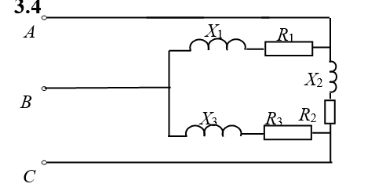

| U**ф**,B | F, Гц | R, Ом | X, Ом |
| --- | --- | --- | --- |
| 380 | 50 | 29 | 58 |

На схеме дано соединение «треугольник»

**UфΔ = UлΥ**,

Найдем полное сопротивление каждой ветви:

**Z=R+jXL =29+j58= $\sqrt{{29}^{2}+{58}^{2}}e^{jarctg (XL/R)}$**

**В комплексном виде фазные напряжения** звезды:

**UфΥА= 380 еj 0° В, UфΥВ = 380 е−j120°B, UфΥC= 380 еj120°В**

Линейное напряжение звезды в $\sqrt{3}$ больше фазного и опережает его на угол **30°**, т.е.

UлΥ**АВ**= $\sqrt{3}$ ∙UфΥае**j30°**=1,73∙380∙ е**j30°**= 660∙ е**j30°**B;

UлΥ**ВС**= $\sqrt{3}$ ∙UфΥве**j30°**=1,73∙380 е**−j120**°∙е**j30°**= 660∙е**−j90°**B;

UлΥ**АС**= $\sqrt{3}$ ∙UфΥсе**j30°**=1,73∙380∙е**j120**° е**j30°**= 660∙е**j150°**

Находим фазные токи. Углы между токами при симметричном режиме равны **120°**

I**ф**ΥА = U**ф**ΥА / ZА=660 ∙ еj30° /64,8ej63,435° =10.2 e−j33.435° A

I**ф**Υ B = U**ф**ΥB / ZB = 660∙е−j90°/64,8 e j63,435°= 10.2 e−j153.435° A

I**ф**Υ C = U**ф**фΥC / ZC = 660∙ еj150°/64,8 e j63,435°= 10.2 e j85.565° A

При симметричном режимелинейные токи «треугольника» в $\sqrt{3}$ больше фазных и отстают от них на угол **30°**, т.е.I**ф**Υ=**IЛ**Υ**= $\sqrt{3}$ ∙Iф Δ ∙ е−j30°**

I**Л** Υ А =·I **фΔав**е**−j30°**= 1,73·10.2 e −j33.435° ∙ е**−j30°**= 17.646∙е**−j63.435°**

I **Л** ΥB =·I **фΔвс**е**−j30°**= 1,73·10.2 e −j153.435° ∙е**−j30°** = 17.646∙е**−j183.435°**

I **Л** ΥС  =·I **фΔас**е**−j30°**= 1,73·10.2 ej85.565° ∙ е**−j30°**= 17.646∙е**j55.565°**

Определим мгновенные значения токов и напряжений, зная численные значения углов сдвига: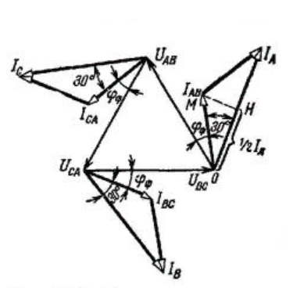

iА (t)= IA·sin(wt−33,435⁰) ;

iB (t)= IВ·sin(wt−153,435⁰) ;

iC (t)= IC·sin(wt+85,565⁰) ;

uфА(t) = UФА·sin(wt+0⁰);

uфB(t) = UФB·sin(wt−120⁰);

uфC(t) = UФC·sin(wt+120⁰).

**Задача 1**

Выполнить указанные ниже задания для электрической схемы, изображенной на рисунке 1, по данным таблицы 1:

Начертить электрическую схему и записать исходные данные в соответствии с вариантом.

Записать систему уравнений по первому и второму законам **Кирхгофа**, необходимую для определения токов в ветвях системы.

Определить токи в ветвях методом контурных токов, предварительно упростив (если это необходимо) схему.

Проверить правильность решения, используя первый закон Кирхгофа.

Составить уравнение баланса мощности и проверить его.

Построить в масштабе потенциальную диаграмму для внешнего контура.

Таблица 1 – Исходные данныеПРИМЕР:**А = 1, Б = 2, В = 3.**

| *E1*, В | *E2*, В | *E3*, В | *R1*, Ом | *R2*, Ом | *R3*, Ом | *R6*, Ом |
| --- | --- | --- | --- | --- | --- | --- |
| 10+Б=12 | 20+В=23 | 40+А=41 | 1+Б=3 | 2+В=5 | 3+А=4 | 6+В+А=10 |

1.Произвольно выбираем направление токов в ветвях. Ветвь-часть цепи от узла до узла и по ветви всегда протекает один и тот же ток. (Токи красим красным цветом).

2.Произвольно выбираем обходы контуров.

3.Если направление тока и обхода контура в ветви совпадают, то падение напряжения (UR=I∙R, В) на сопротивлениях ветви берём со знаком +.

4.Если направление Э.Д.С.(Е-источник напряжения, В) и направление тока в ветви совпадают, то Э.Д.С. в уравнении 2 закона Кирхгофа берётся со знаком +.

5.По первому закону Кирхгофа составляем количество уравнений ***равное числу узлов минус единица***.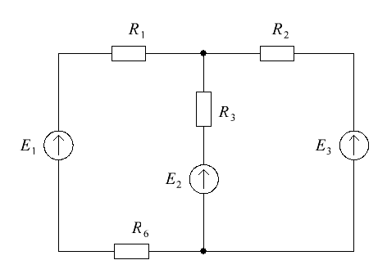

6.По второму закону Кирхгофа составляем количество уравнений равное числу независимых контуров.

Решение:

**1**.Составим систему уравнений, необходимую для определения токов в цепи по законам Кирхгофа.Схема электрической цепи, изображенная на рис. 1, содержит 2 узла и 3 ветви. Для определения токов в ветвяхисходной цепи по законамКирхгофанеобходимо составить: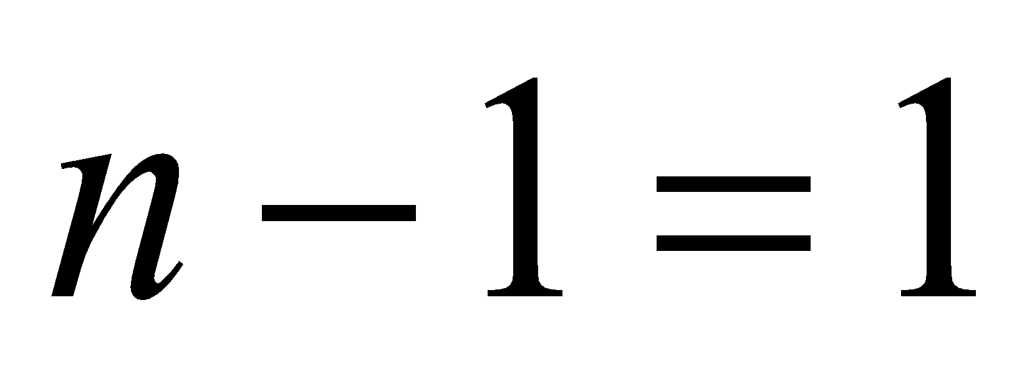 уравнениепо первомузакону, где  – количество узлов в цепи; 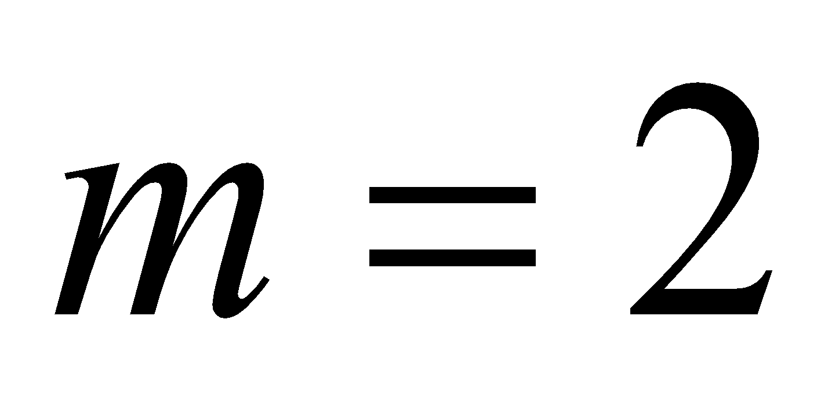 уравнения по второму закону, где  – количество независимых контуров. Выбираем на схеме условно-положительные направления токов в ветвях (см. рис. 2). Составим уравнения по первому закону Кирхгофа для узла *a*; по второму закону Кирхгофа – для контуров *I*,*II*. Направление обхода контуров показано на рисунке 2.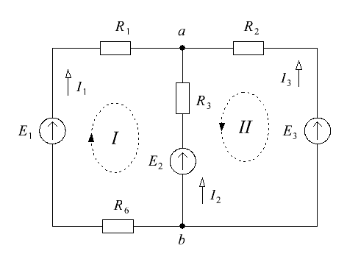

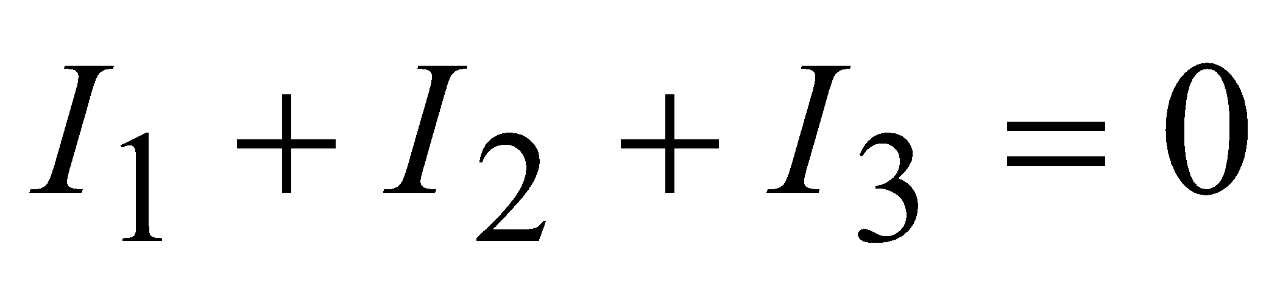,

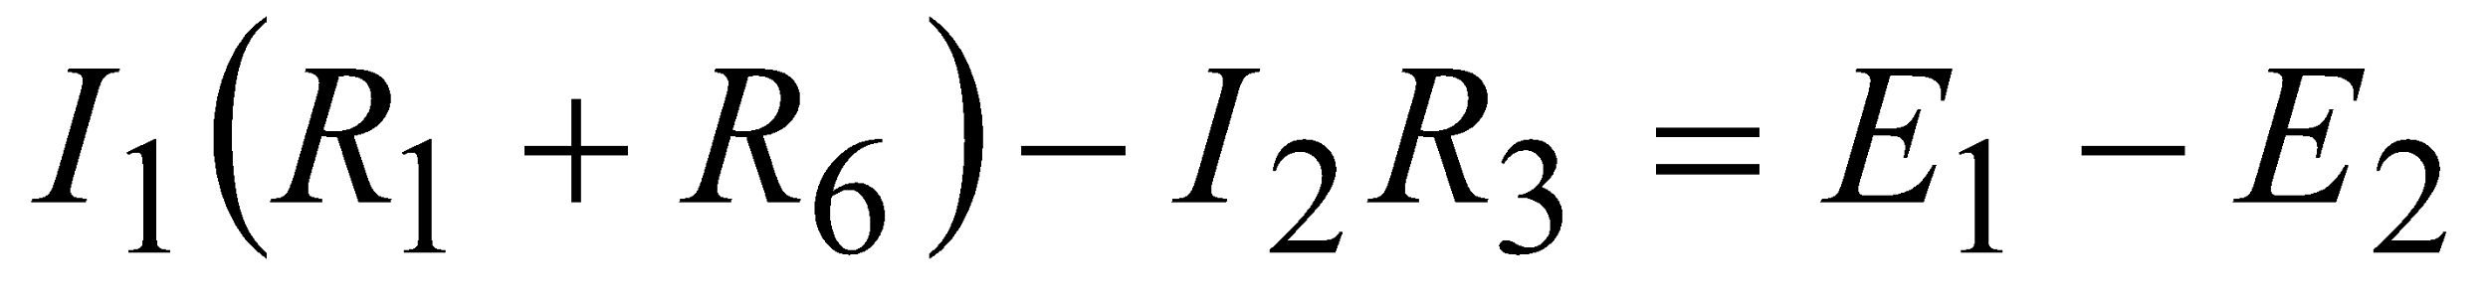,

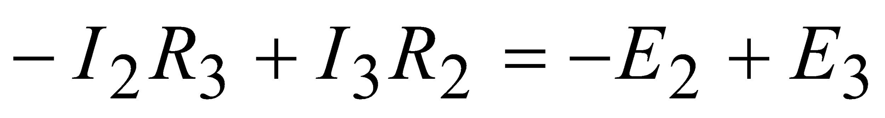.

Решаем эту систему уравнений методом подстановки или составляем матрицу и используем калькулятор. Если используем метод подстановки, то выражаем из первого уравнения ток I1через ток I2и ток I3 через ток I2 из третьего уравнения и оба выраженных тока подставить в уравнение 1, решив его относительно одного неизвестного тока I2. Затем вычислить и выраженные через I2 токи I1и I3.

Или составить матрицу, т.е. записать в каждом уравнении токи по возрастающей: на первое место поставить первый токI1, на второе токI2 и на третье место поставить третий токI3, затем знак равенства и всё остальное после него. Если в уравнении нет какого либа тока, то на его место ставим 0 (нуль):

*I1 +I2 + I3 =* 0

*I1 (R1+R6) – I2R3*0 *=E1 – E2*

0 *– I2∙R3 + I3∙R2 = − E2 + E3*.

Теперь записываем матрицу множителей при токах, оставляем неизменнымиЭ.Д.С. после знака равенства:

*1 1 1 =* 0

*(R1+R6) –R3*0 *=E1 – E2*

0*–R3 R2 = − E2 + E3*.

Подставляем значения сопротивлений и Э.Д.С. в матрицу, получим:

*1 1 1 =* 0

*(R1+R6) –R3*0 *=E1 – E2*Выбираем калькулятор:

0*–R3 R2 = − E2 + E3*.

Щелкаем по нему дважды, и он открываеся: мышкой щелкаем по надписи: система уравнений и появляются ячейки. Поскольку у нас с вами три уравнения, то нажимаем на цифру 3 выше ячеек. Появляются три ряда ячеек, в которые нужно забить ваши три ряда цифр матрицы: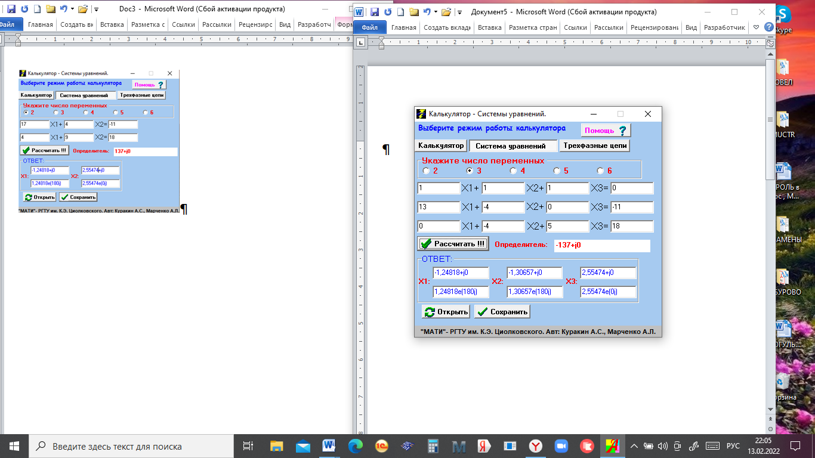

1 1 1 = 0

13 –4 0 =−11

0 – 45 = 18

Нажать кнопку расчитать и в верхней

строчке результатов получаем токи: цифры до знака **+j0**.

Получаем токи: I1 = −1,248 АI2, = −1,307А I3 = 2,555 А.

Если в процессе решения задачи ток получился со знаком минус, то это значит, что направление его было выбрано не верно и его нужно изменить на противоположное перечеркнув прежнее направление одной чертой и поставить новое противоположное направление тока, а значение тока взять со знаком плюс (**+**).



**2**. Определим токи в ветвях, пользуясь методомконтурных токов.

Выбираем направление контурных токов в соответствии с ранее выбранным направлением обхода контуров (см. рис. 2).

Для рассматриваемой двухконтурной цепи система уравнений относительно контурных токов, примет вид:

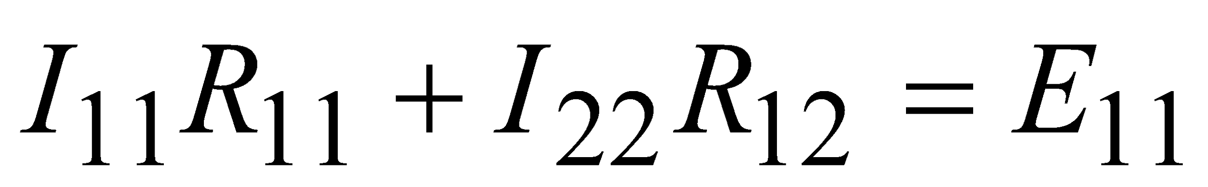,

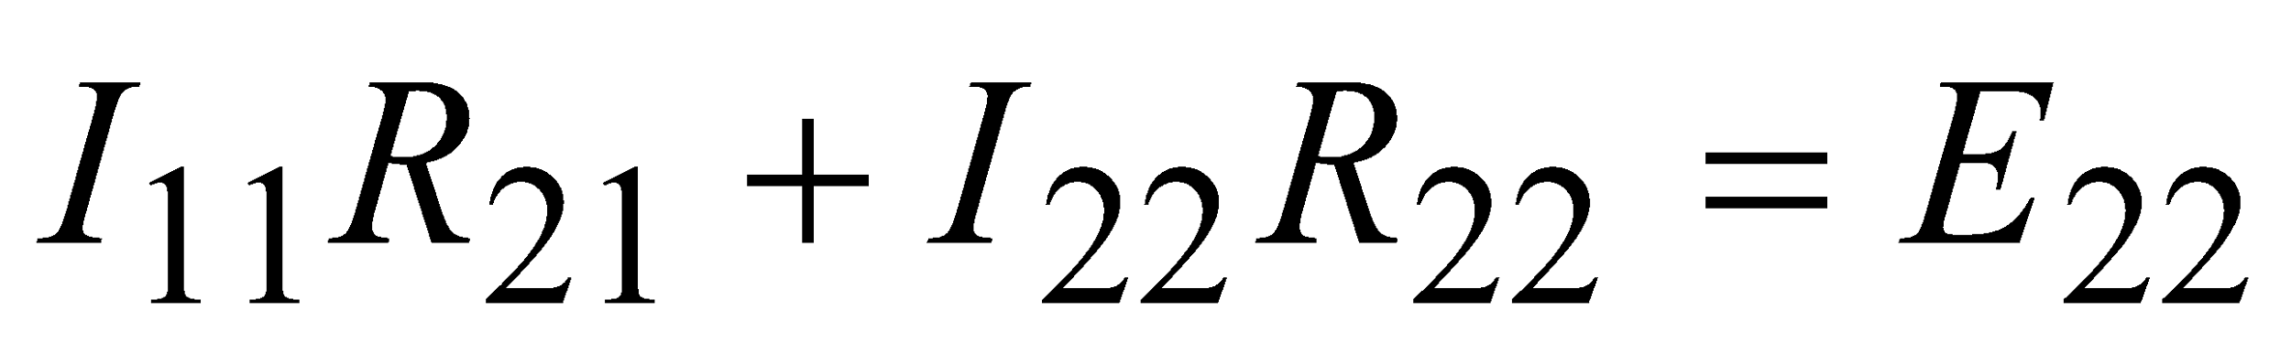,

Рассчитаем значения коэффициентов системы:

– собственные сопротивления контуров:

R11 = R1 + R3 + R6 = 17 Ом;R22 = R2+ R3 + = 9Ом

–сопротивления на общей ветви:

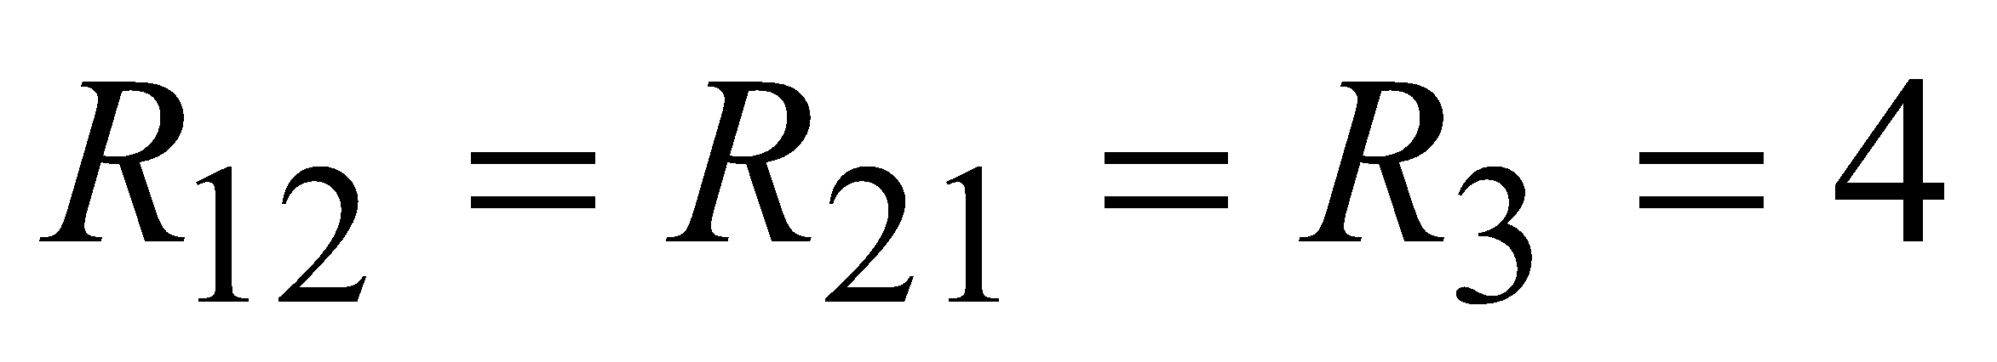Ом;

– контурные ЭДС:

E11 = E1 – E2 = −11 В;E22 = − E2 + E3 =18 В.

После подстановки численных значений коэффициентов и необходимых преобразований система уравнений примет вид:

17∙I11 + 4∙I22 = −11

4∙I11 + 9∙I22 = 18

В результате расчёта системы уравнений с использованием калькулятора получим:

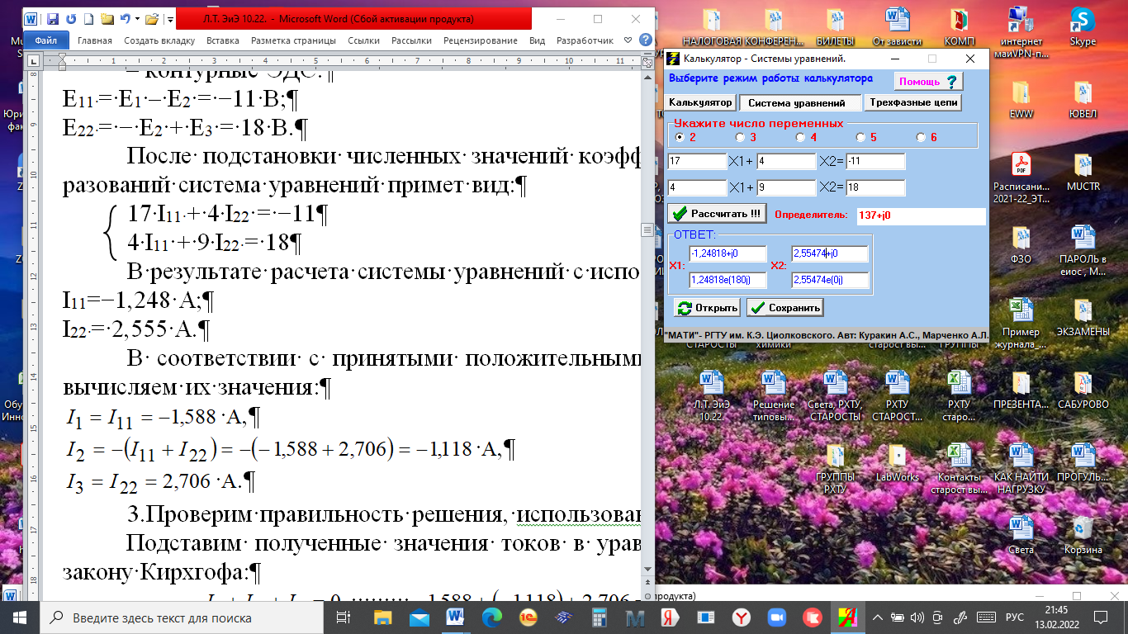

I11=−1,248 A; I22 =2,555 А.

Поскольку в одной ветви протекает только один ток, то контурный ток I11 = равен току ветви I1=−1,248 A;а контурный ток I22 равен току ветвиI3 = 2,555 А.

Ток в смежной ветви равен сумме токов, если они по этой ветви текут в одну сторону и разности этих токов, если они по этой ветви текут в разные стороны, причём из большего тока всегда вычитают меньший. В данном случае если не изменять направление тока со знаком минус, токи будут течь в одну сторону по общей смежной ветви и поэтому ток в этой ветви будет равен сумме контурных токов:I2 = I11 + I22 = 2,555 – 1,248 = 1,307 А.

В результате расчётов токи в обоих случаях получились одинаковыми.

3.Проверим правильность решения, использовав первый закон Кирхгофа.

Подставим полученные значения токов в уравнение, составленное по первому закону Кирхгофа:, токи, входящие в узел всегда берём со знаком **+**, а токи, выходящие из узла со знаком –и получим равенство:**−1,248 −1,307 + 2,555 = 0.**

Равенство соблюдаются, следовательно, токи определены, верно.

4.Составим баланс мощностей для исходной электрической цепи.

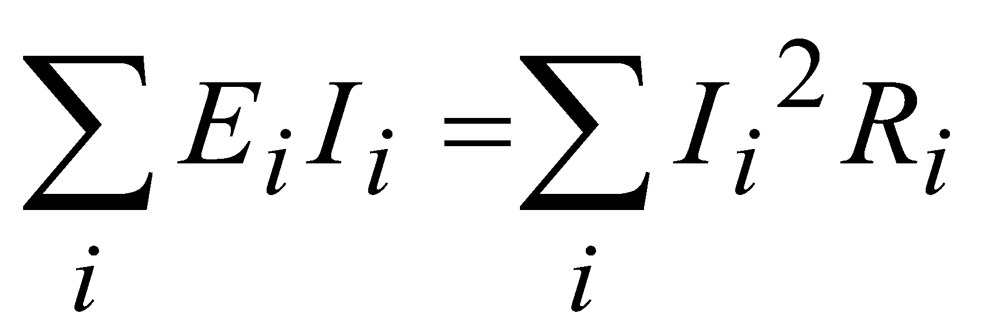

Мощность источника напряжения, т.е. Э.Д.С. (Рист.= Е∙I) берём со знаком плюс (**+**), если направление Э.Д.С. (Е) и направление тока (I) в ветви совпадают, и минус, если не совпадают.

−Е1∙I1 –E2∙I2 + E3∙I3 = ∙(R1+ R6)+∙R3 + ∙R2

−12∙1,248 − 23∙1,307 + 41∙2,555 = 1,2482 ∙ 13 +2,5552 ∙5 + 1,3072 ∙4

−14,976 − 30,061 + 104,755 = 20,248 + 32,64 + 6,833 59,718 Вт ≈ 59,721Вт,

баланс мощностей соблюдается, следовательно, задача решена правильно.

5.Построим в масштабе потенциальную диаграмму для внешнего контура.

Изобразим схему внешнего контура цепи и обозначим на ней дополнительные точки (см. рис. 3).

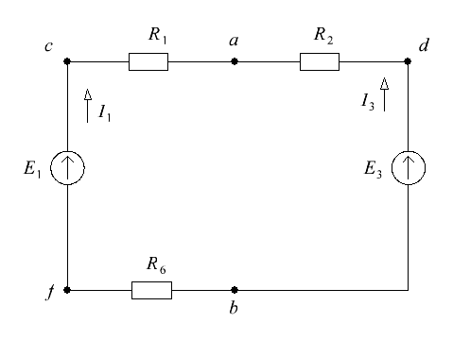

Рисунок 3 – Схема внешнего контура электрической цепи

Принимаем.*φa****=0****/*

При расчёте потенциалов контура применяется исключение из правила:

Еслитокиобходконтурасовпадают, топадениенапряжниянасопротивлении(UR**=**I∙R) берётсясознакомминус (−).

Определим потенциалы точек внешнего контура цепи:

*φd =φa + I3∙R2 =* 0+2,555**∙**5 = 12,775 B,

*φb= φd– E3* =12,775 – 41 = −28,225 B,

*φf= φb+I1*∙*R6*=− 28,225 + 1,248∙10 = −15,745 B,

*φc= φf + E1 =* −15,745 +12 = −3,745 B,

*φa=φc – I1∙R1 =*−3,745 + 1,248∙3 = 3,744 ≈ 0.

Потенциальная диаграмма по внешнему контуру цепи изображена на рис.4.

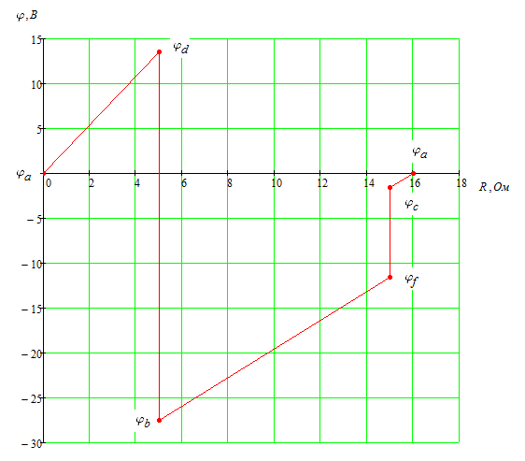

Рисунок 4 – Потенциальная диаграмма внешнего контура цепи

**Задача 2**

Выполнить указанные ниже задания для электрической схемы (рис. 5) по данным таблицы 2.

Начертить схему и записать исходные данные в соответствии с вариантом.

Определить действующие значения токов в ветвях цепи и напряжений на отдельных участках.

Определить численные значения и знаки углов сдвига фаз токов и напряжений.

Записать мгновенные значения токов в ветвях цепи.

Составить уравнения баланса активной, реактивной и полной мощности и проверить их.

Построить векторную диаграмму токов.

Определить показания приборов.

Таблица 2 – Исходные данные

| *E*,В | *f*,Гц | *C*, мкФ | *L*, мГн | *R*, Ом |
| --- | --- | --- | --- | --- |
| 100 +10×Б | 50 | 300 + В | 20 +А | 4 +А+В |
| 100 | 50 | 303 | 21 | 8 |

**А = 1, Б = 0, В = 3.**

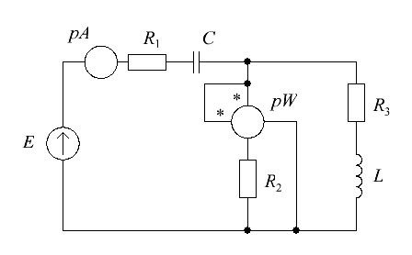

Рисунок 5 – Схема электрической цепи

Решение: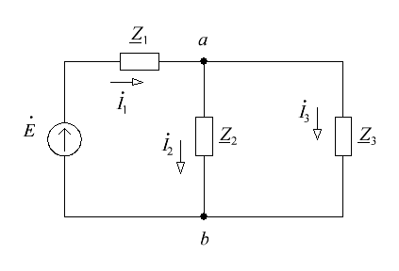

1.Составим схему замещения исходной цепи, обозначим токи в ветвях (см. рис. 6).

Определим сопротивления реактивных элементов:

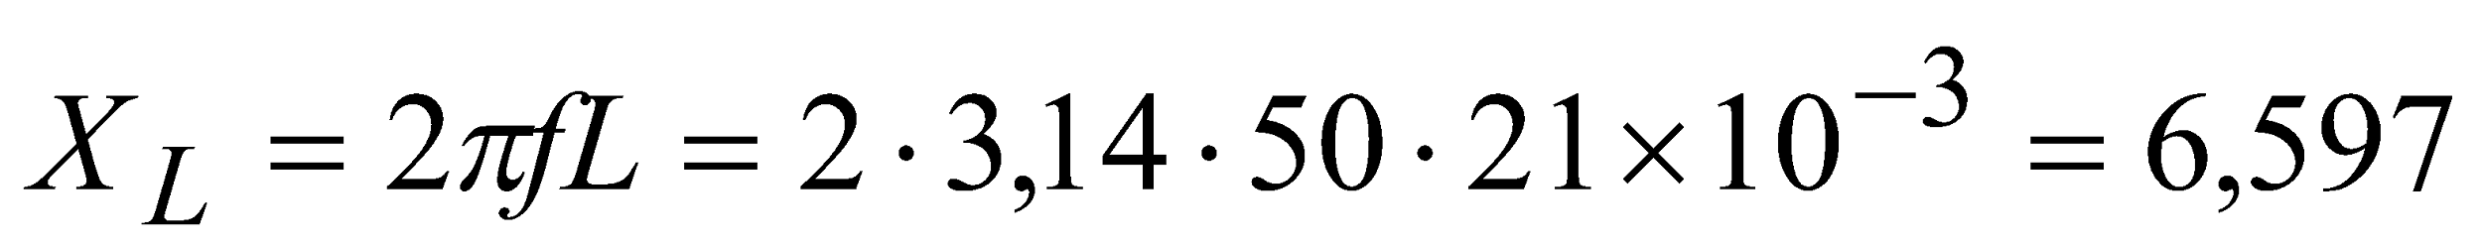Ом,

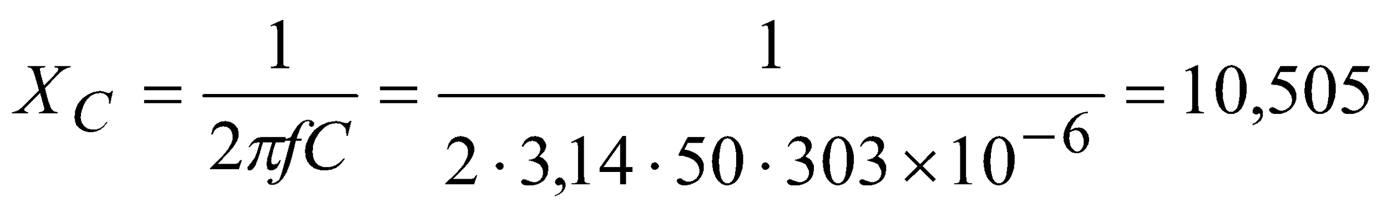Ом.

Рисунок 6 – Схема замещения Определим сопротивления ветвей цепи:

электрической цепи Ом.

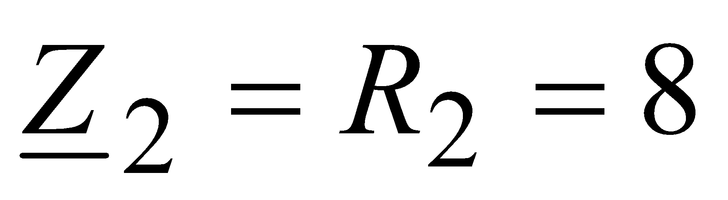Ом, Ом.

2.Определим действующие значения токов в ветвях цепи.

Так как цепь имеет один источник, расчет токов целесообразно проводить методом преобразований.

Определим общее сопротивление параллельно соединенных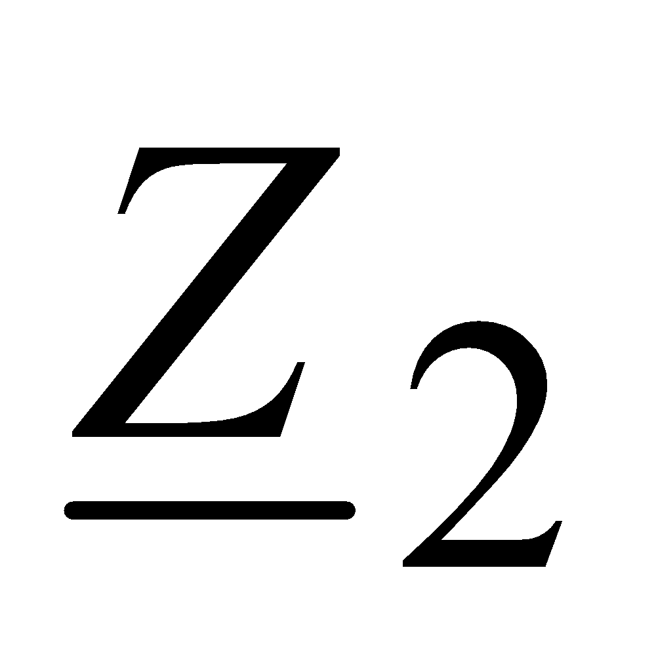 и 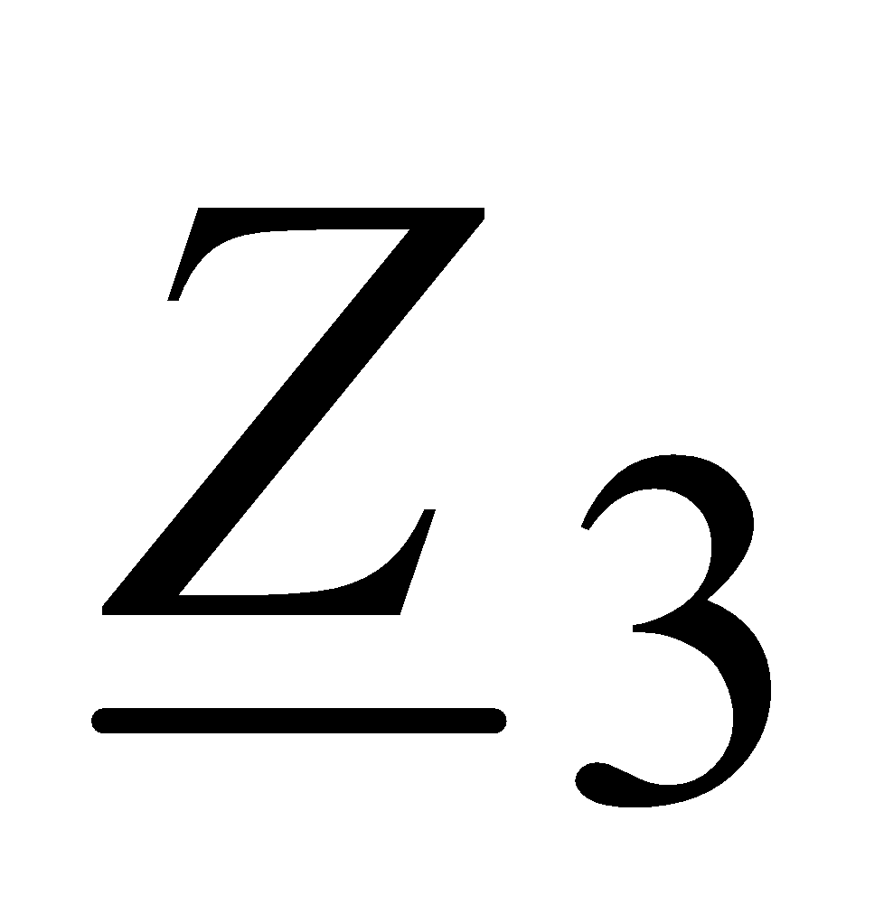:

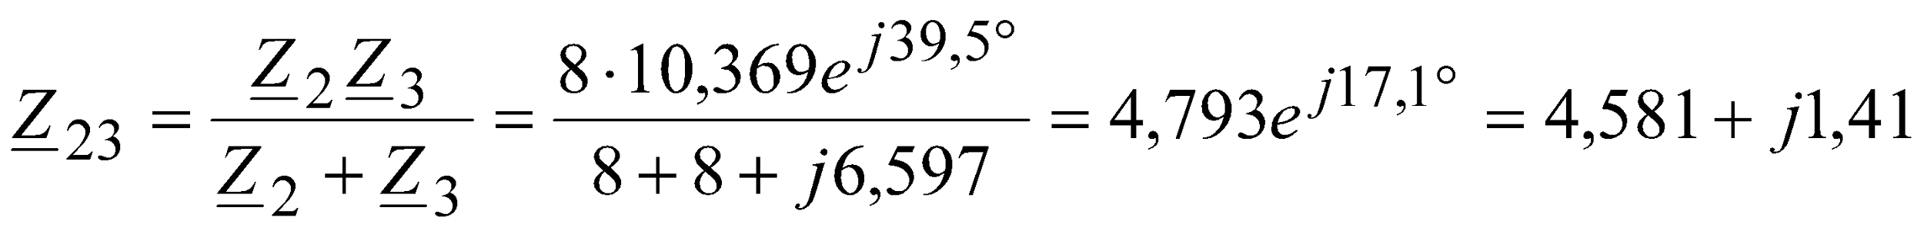Ом.

Общее сопротивление цепи относительно зажимов источника определим как общее сопротивление последовательно соединенных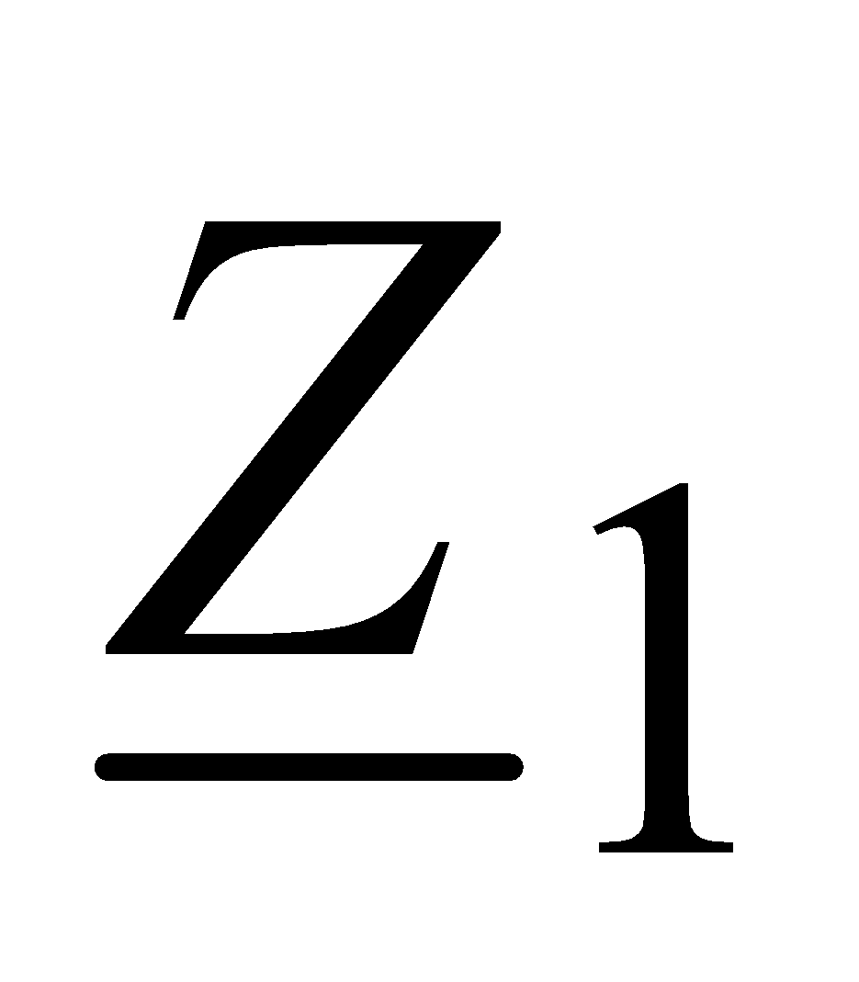 и 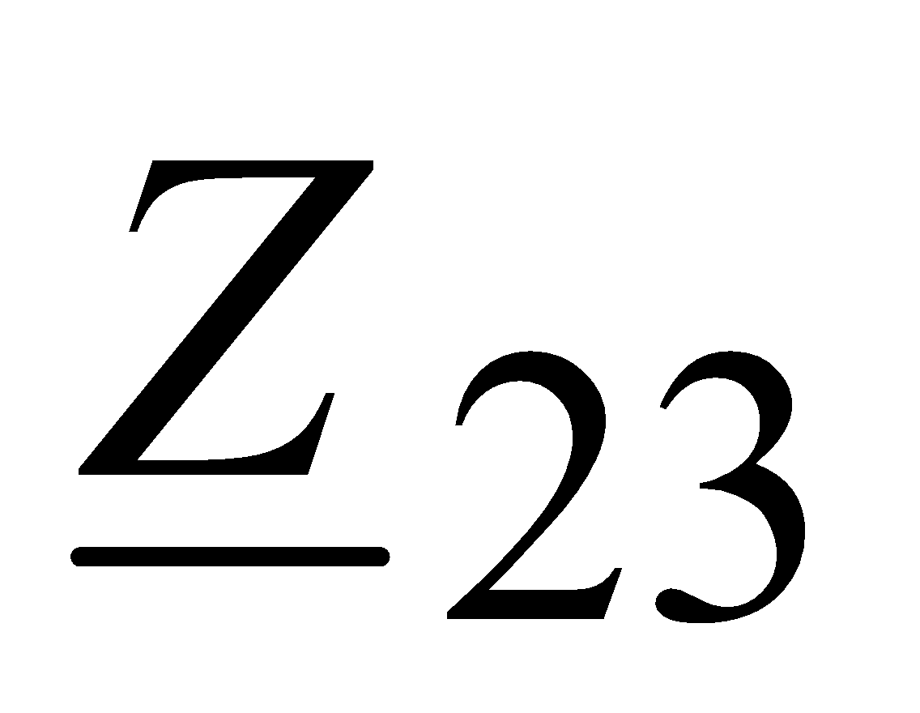:

Ом.

Определим по закону Ома ток :

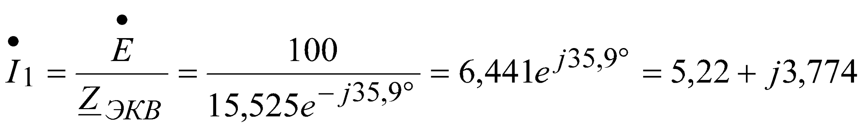А.

Определим напряжение между узлами *a* и *b*:

В.

Определим по закону Ома токи 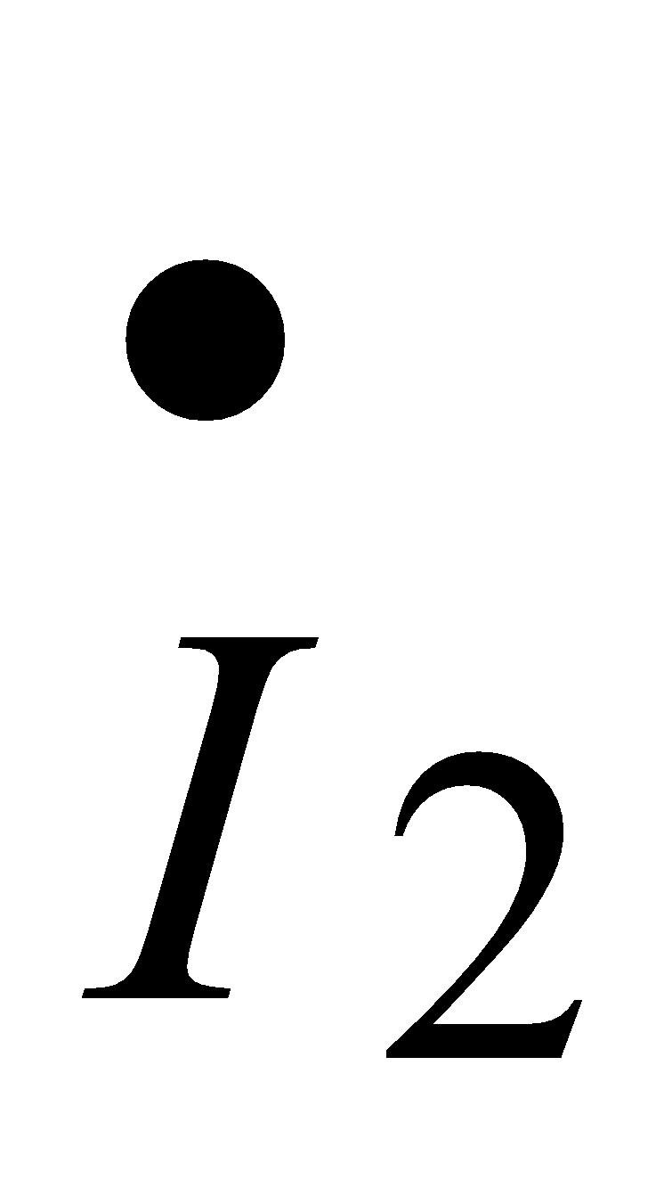и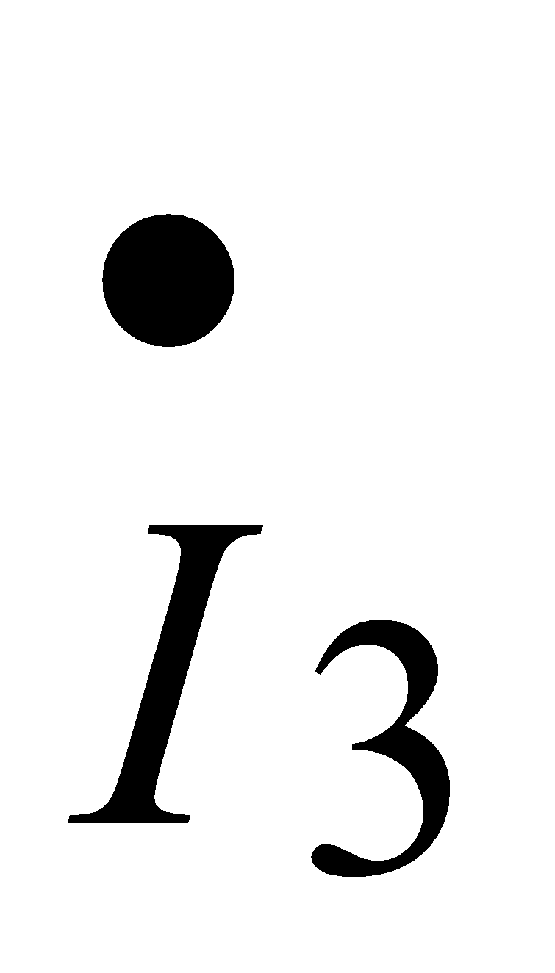:

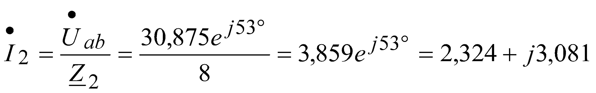А.

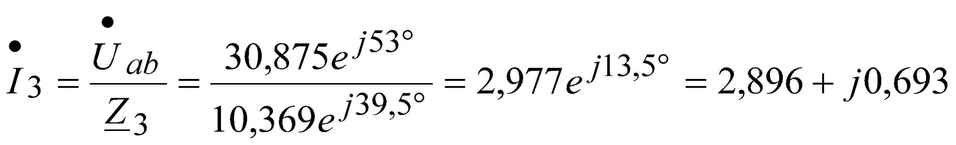А,

3. Определим действующие значения падений напряжений на каждом элементе электрической цепи.

В,

В,

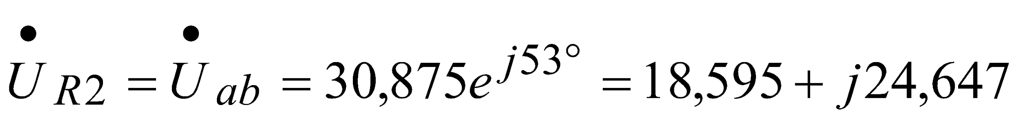В.

В,

В,

4. Определим численные значения и знаки углов сдвига фаз токов и напряжений:

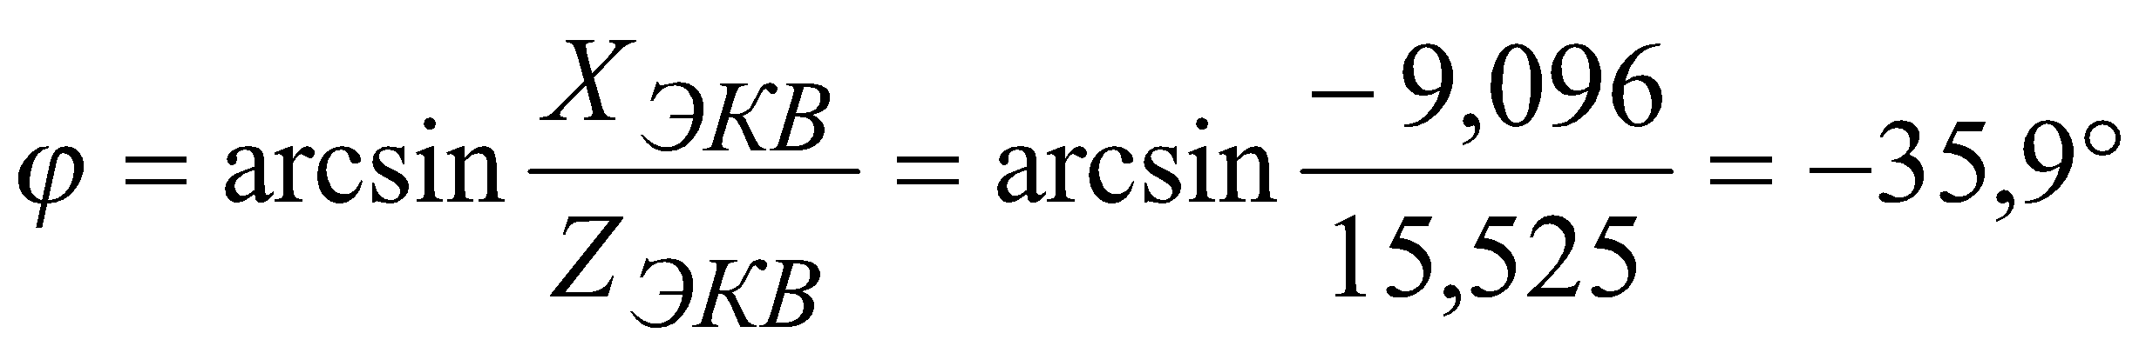,

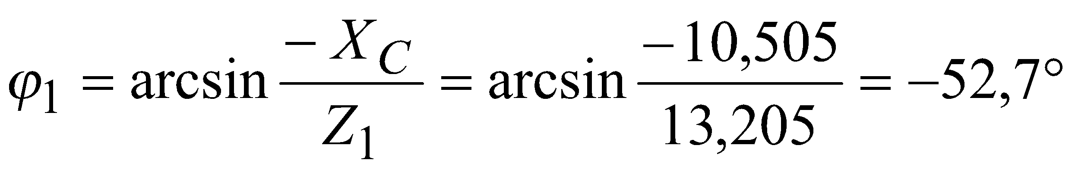,

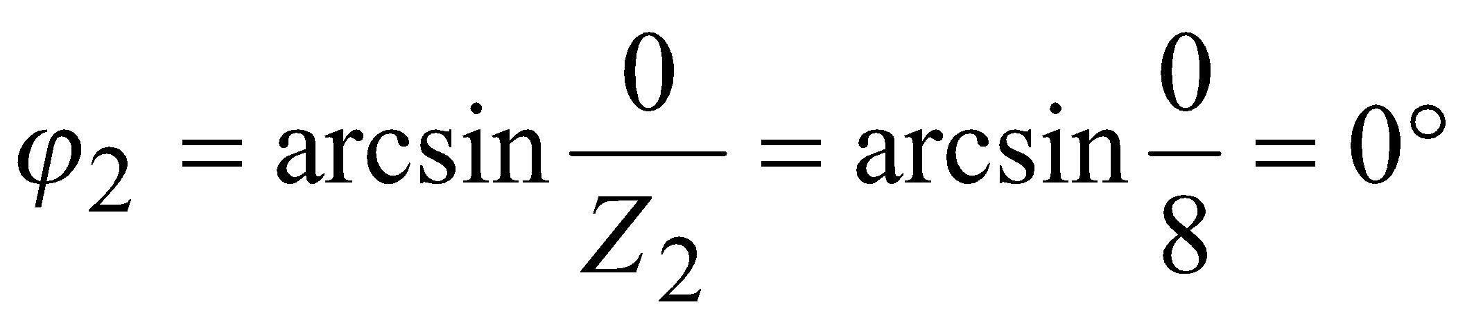,

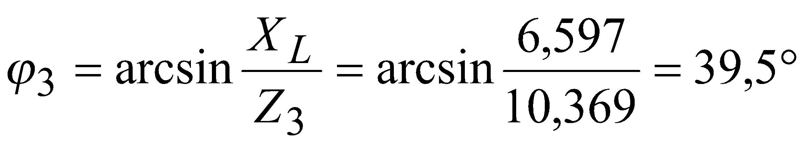.

5.Запишем мгновенные значения токов в ветвях цепи:

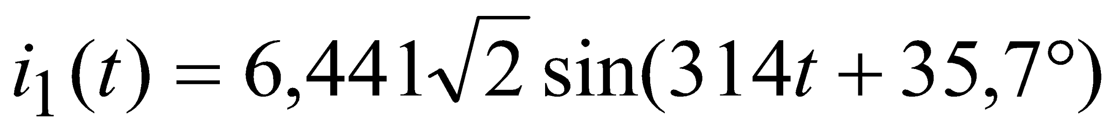А,

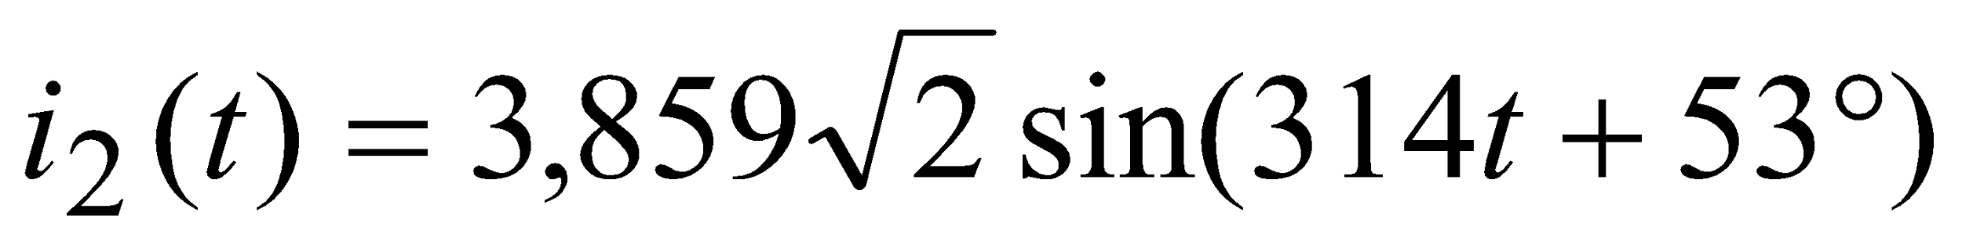А,

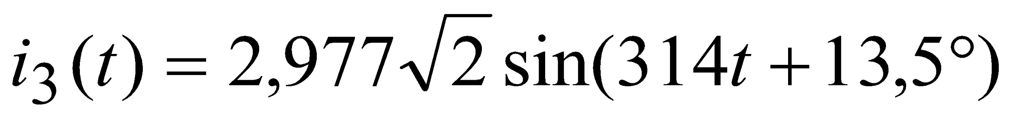А,

где 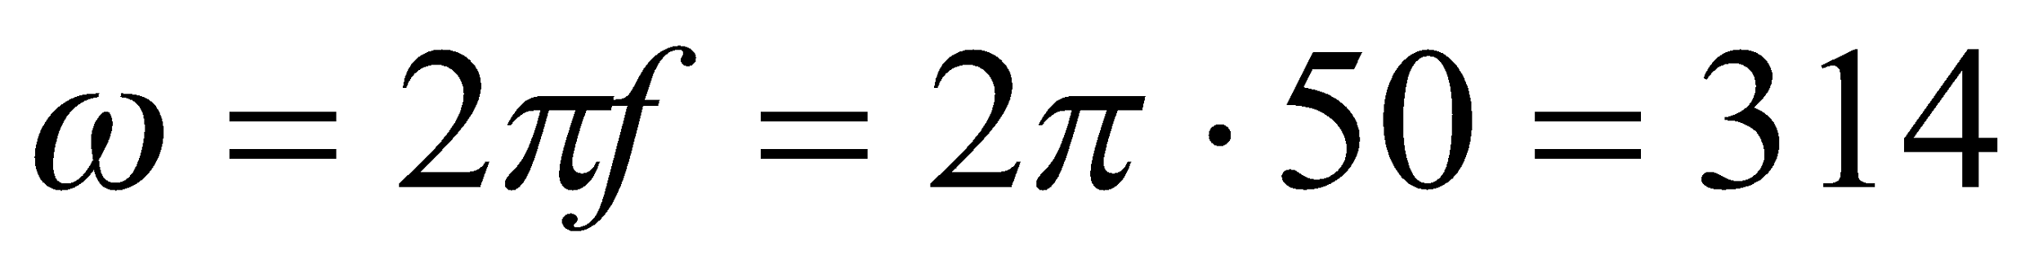 рад/с.

6.Составим балансы активной, реактивной и полной мощностей.

Определим полную мощность цепи, отдаваемую источником в комплексном виде:

ВА,

где  - комплексно-сопряженный ток.

Определим активную, реактивную и полную мощности, потребляемые цепью:

* суммарная активная мощность приемников:

Вт,

* суммарная реактивная мощность приемников:

вар.

* полная мощность приемников:

ВАр.

Из проведенных вычислений следует, что баланс мощностей соблюдается: , 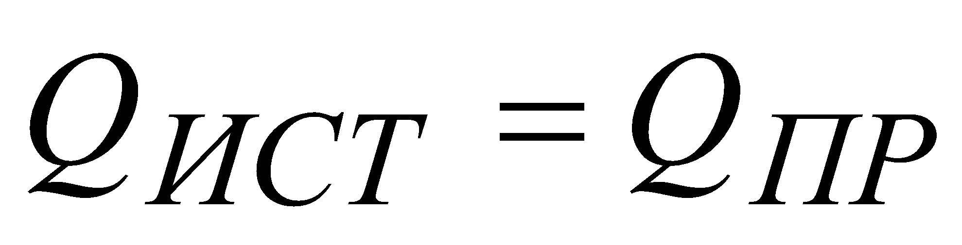, .

7.Построим в масштабе векторные диаграммы токов и напряжений (см. рис. 7).

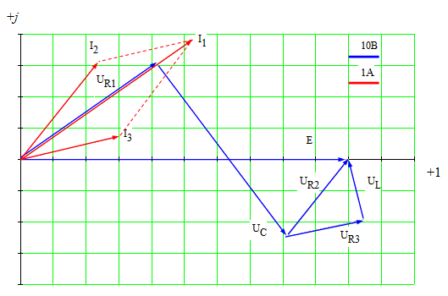

Рисунок 7 – Векторная диаграмма токов и напряжений

8.Определим показание амперметра.

Амперметр покажет действующее значение тока в первой ветви:

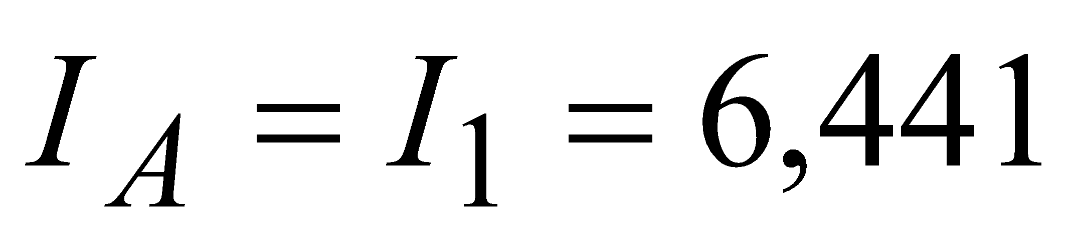А.

9.Определим показание ваттметра.

Ваттметр измеряет активную мощность, потребляемую сопротивлением *R2*.

Вт,

где 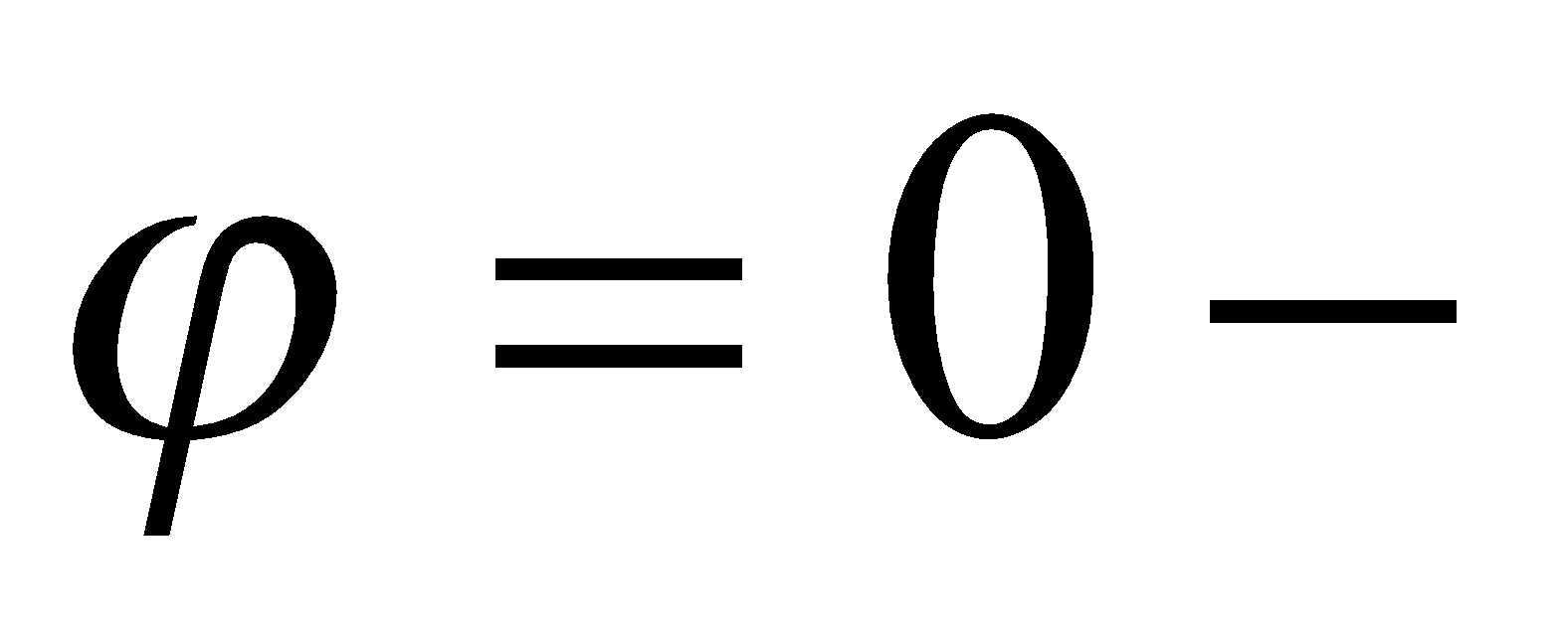 угол сдвига фаз между напряжением  и током .

**Задача 3**

Выполнить указанные ниже задания для трехфазной электрической цепи (рис. 8) по данным таблицы 3.

1.Определить действующие значения фазных и линейных токов, тока в нейтральном проводе (для четырехпроводной схемы), а также численные значения и знаки углов сдвига фаз, записать мгновенные значения этих токов.

2.Определить активную мощность всей цепи и каждой фазы отдельно.

Таблица 3 – Исходные данные **А = 1, Б = 0, В = 3**

| , В | *f*, Гц | *R*, Ом | *X*, Ом |
| --- | --- | --- | --- |
| 380 | 50 | 20 + Б + В | 50 + А + В |
| 380 | 50 | 23 | 54 |

Построить совмещенную векторную диаграмму напряжений и токов (только для симметричного режима).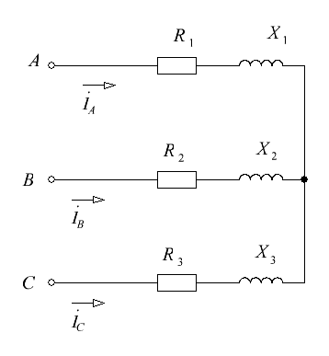

Решение:

1.Определим фазные напряжения

2.источника в комплексном виде:

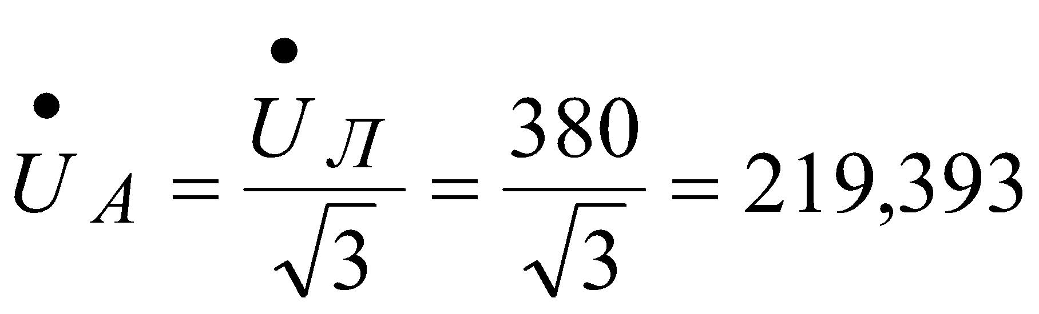 В,

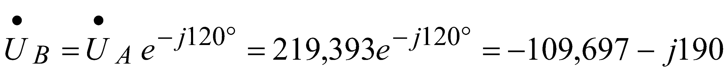

 В.

2.Определим в комплексном виде полные сопротивления каждой фазы с учетом характера элементов:

 Ом.

3. Так как нагрузка симметрична, напряжение смещения нейтрали равно нулю.

4. Определим фазные и линейные токи в трехфазной цепи по закону Ома:

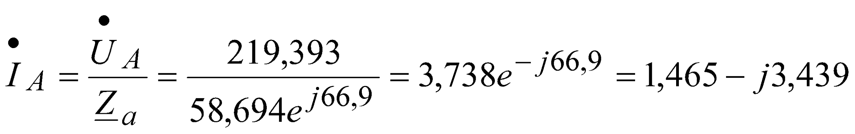 А,

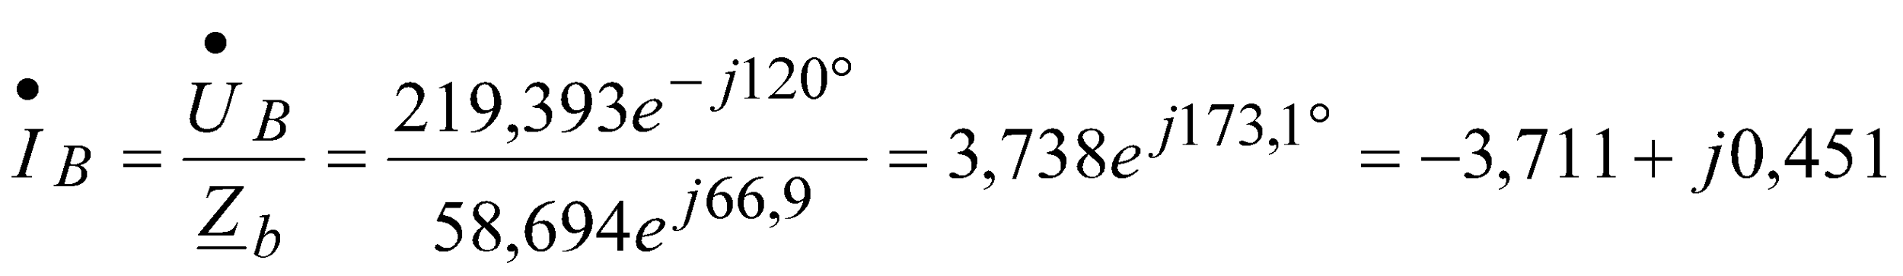 А,

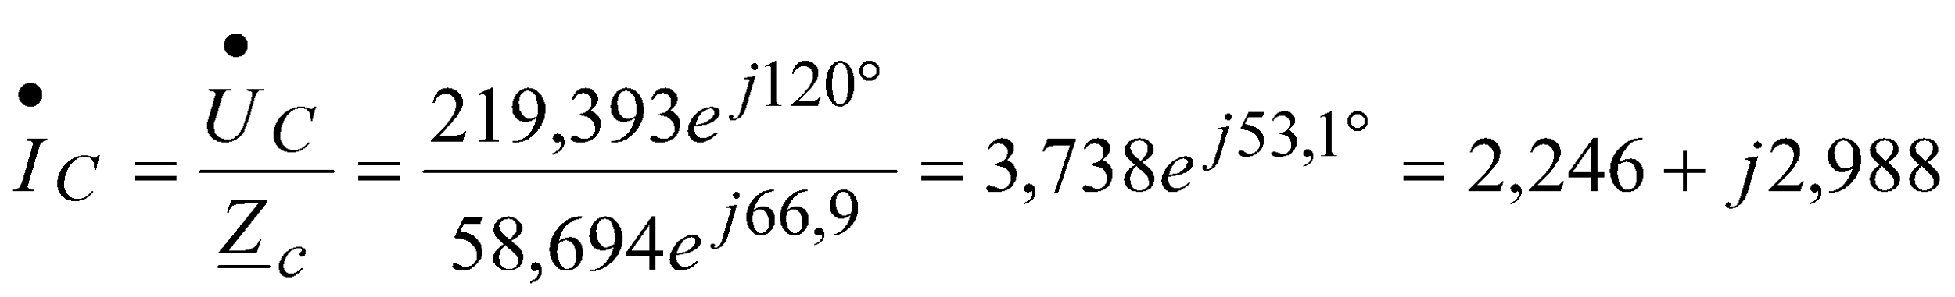 А.

5.Углы сдвига фаз между напряжениями и фазными токами:

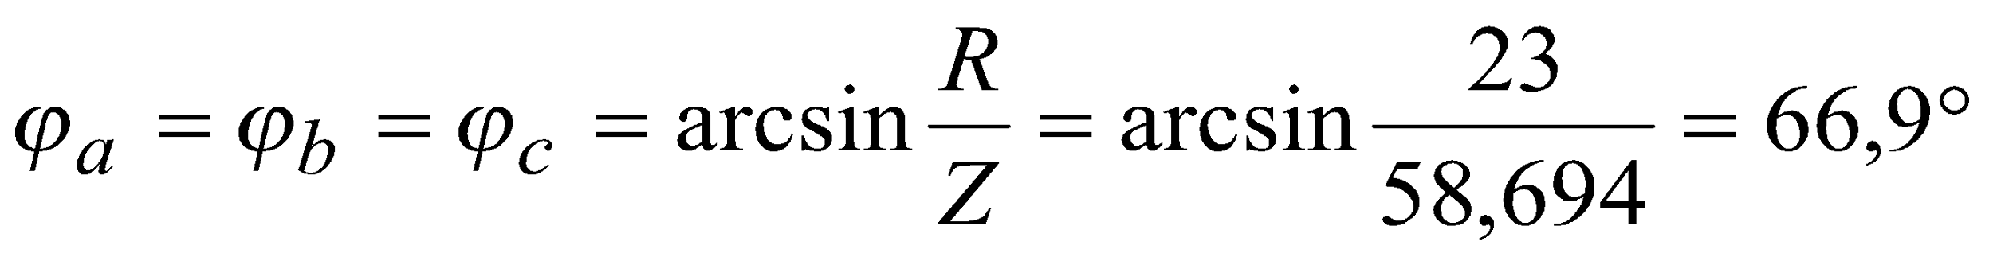.

6.Запишем мгновенные значения токов в ветвях цепи:

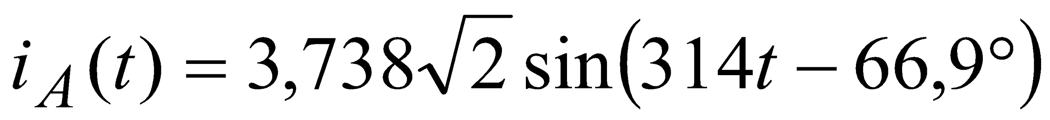А,

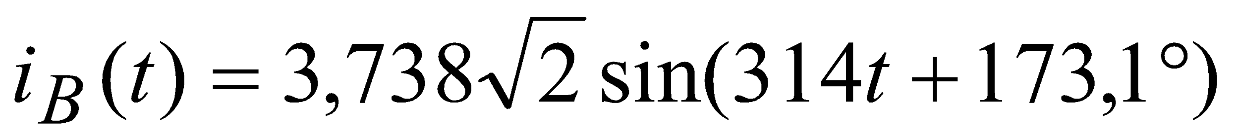А,

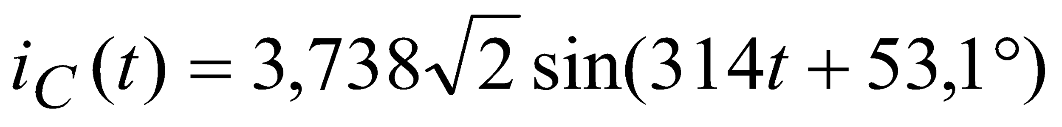А,

где  рад/с.

7.Определим активную мощность во всей цепи и каждой фазе отдельно. С учетом симметрии нагрузки:

Вт,

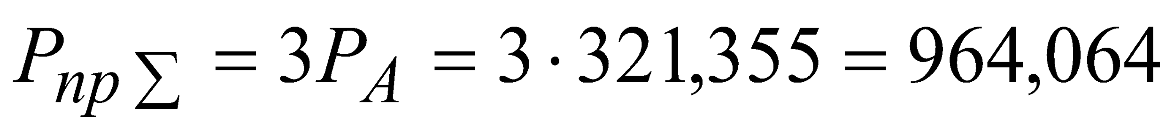Вт.

8.Построим векторную диаграмму токов и топографическую диаграмму напряжений (см. рис. 9).

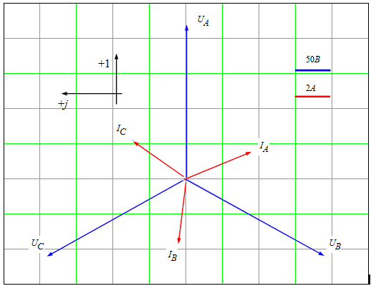

Рисунок 9 – Векторная диаграмма токов и напряжений

**Список используемой литературы**

1. Бессонов, Л. А. Теоретические основы электротехники [Текст] / Л. А. Бессонов. - М.: Высш. шк., 1984. - 527 с.

2. Зевеке, Г. В. Основы теории цепей [Текст] / Г. В. Зевеке, П. А. Ионкин, А. В. Нетушил, С. В. Страхов. - М. : Энергоатомиздат, 1989. - 529 с.

3. Поливанов, К. М. Теоретические основы электротехники [Текст] / К. М. Поливанов. - М.: Энергия, 1975. - 239 с.

4. Атабеков, Г. И. Теоретические основы электротехники [Текст] / Г. И. Атабеков. - М. : Энергия, 1978. - 245 с.

**Лабораторно-практическое занятие № 1**

**ЛИНЕЙНАЯ ЭЛЕКТРИЧЕСКАЯ ЦепЬ ПОСТОЯННОГО ТОКА**

**Цель работы:**исследование цепи постоянного тока.

1.1. Рассчитать цепь при заданных параметрах.

1.2. Исследовать цепь при изменении сопротивления нагрузки

1.3. Сравнить результаты расчета и исследования цепи.

1.4. Записать выводы по результатам.

Подготовка к работе

2.1. *Изучить* пп.1.4 учебника [1] или 1.6 и 1.7 учебника [2].

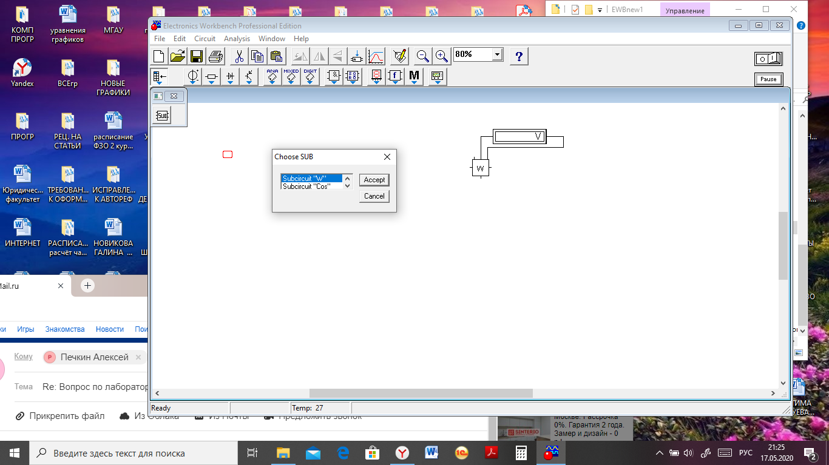

Цепь представляет собой модель линии электропередачи постоянного тока сопротивлением***R*Л** и с **изменяющимся сопротивлением нагрузки *R*Н(0,100, 300,500,700 Ом)**(рис. 1).При выполнении работы сопротивление линии ***R*Л**принять равным **100 Ом***,* а напряжение на входе цепи ***U* = 200 В*.***

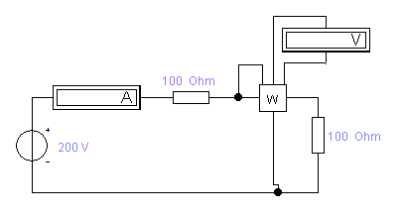



**Рис. 1. Схема цепи**

2.2. ***Рассчитать***следующие параметры цепи для различных значений сопротивлений нагрузки ***R*Н:**

– мощность,отдаваемую**источником,*Р*ист., Вт;**

– **ток *I,* А;**

– мощность, потребляемую**приемником (нагрузкой),*Р*Н=*I2R,* Вт;**

– **КПД *η* =Рнагр·100 %) /Рист*.***

Расчет *приложить* к отчету, а результаты *записать* в таблицу.

**Расчётная схема**





**3.Выполнение работы на компьютере:**

3.1. Подготовленный конспект отчета *представить* преподавателю.

3.2. «*Собрать*» цепь. *Выбрать* параметры цепи в соответствии со своим вар-том.

3.3. Изменяя сопротивление нагрузкищелкнув дважды по резистору в соответствии с заданием поставить значение сопротивления из таблицы 1, *записать* в эту таблицу показания амперметра и ваттметра (показания вольтметра, подключенного к ваттметру, считать в ваттах).

**4.По результатам работы**

4.1.***Рассчитать*** по результатам измерений мощности и КПД цепи. Результаты *записать* в таблицу 1.

4.2.***Построить*** зависимости **от *R*Н:**

| **№** | **1** | **2** | **3** | **4** | **5** | **6** | **7** | **8** | **9** | **10** | **11** | **12** | **13** | **14** | **15** |
| --- | --- | --- | --- | --- | --- | --- | --- | --- | --- | --- | --- | --- | --- | --- | --- |
| ***R, Ом*** | **110** | **120** | **130** | **140** | **150** | **160** | **170** | **180** | **190** | **200** | **210** | **220** | **230** | **240** | **250** |
| **№** | **16** | **17** | **18** | **19** | **20** | **21** | **22** | **23** | **24** | **25** | **26** | **27** | **28** | **29** | **30** |
| ***R, Ом*** | **20** | **30** | **40** | **50** | **60** | **70** | **80** | **90** | **100** | **260** | **270** | **280** | **290** | **300** | **310** |

– тока в цепи***I* (*R*Н);**

– мощности источника и нагрузки ***Р*ист.(*R*Н), *Р*Н (*R*Н);**

– **КПД*η* (*R*Н), (*η* =Рнагр·100 %) /Рист.**

*Отметить* на кривых рассчитанные значения.

4.3.***Записать*** выводы о характере изменения тока, мощностей и **КПД**цепи от ***R*Н**.

**5.Содержание отчета**

5.1. Заполненная таблица.

5.2. Расчет цепи.

5.3. **Графики*I* (*R*Н); *Р*ист. (*R*Н); *Р* (*R*Н) и *η* (*R*Н).**

Таблица.1

Таблица.2

| **Параметры**  **цепи** | ***R*Н=0** | ***R*Н=*R*л=**  **100 Ом** | ***RН=R*+100 Ом** | ***RH=R*+300 Ом** | ***R*Н=*R*+500 Ом** | ***R*Н=*R*+700 Ом** |
| --- | --- | --- | --- | --- | --- | --- |
| **Ток*I*, А** | 2 | 1 | 0.5405 | 0.3509 | 0.2597 | 0.2062 |
| **Мощность источника, *Р*ИСТ=*Е·I*, Вт** | 400 | 200 | 108.1 | 70.18 | 51.94 | 41,24 |
| **Мощностьнагрузки,**  ***Р*Н=*I2·R*, Вт** | 0 | 100 | 78.88 | 57.87 | 45.19 | 36.99 |
| **К.П.Д. цепи,**  **η=(Рнагр/ Рист)*∙100%*** | 0 | 50 | 73 | 82 | 87 | 90 |

5.4. Выводы.

Графики



|  |  |  |  |  |  |  |  |  |  |  |  |
| --- | --- | --- | --- | --- | --- | --- | --- | --- | --- | --- | --- |
|  |  |  |  |  |  |  |  |  |  |  |  |
|  |  |  |  |  |  |  |  |  |  |  |  |
|  |  |  |  |  |  |  |  |  |  |  |  |
|  |  |  |  |  |  |  |  |  |  |  |  |
|  |  |  |  |  |  |  |  |  |  |  |  |

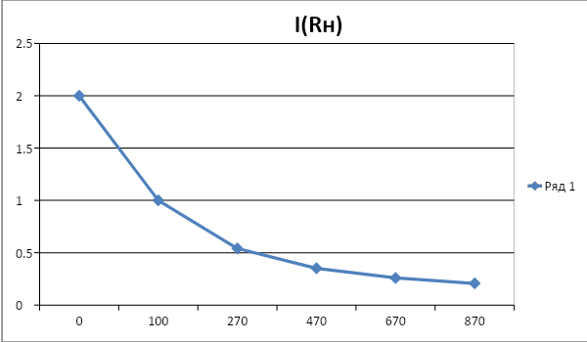

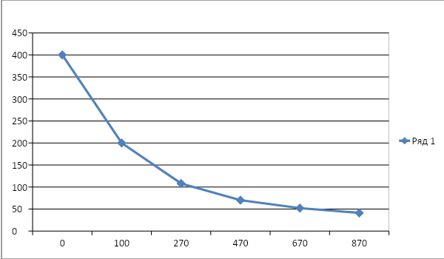

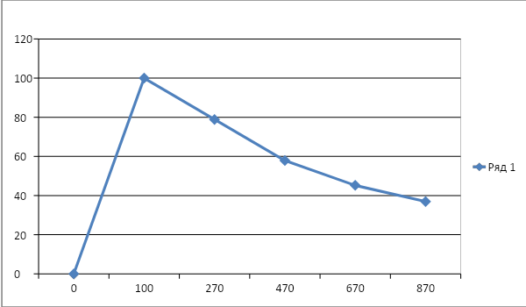

**Выводы:**

**Лабораторная работа №2**

**РЕАКТИВНЫЕ ЭЛЕМЕНТЫ ЦЕПИ СИНУСОИДАЛЬНОГО ТОКА**

**1 Задание**

1.1 Рассчитать и построить зависимости реактивного сопротивления катушки и конденсатора от частоты источника питания.

1.2 Снять экспериментально и построить зависимости реактивного сопротивления катушки от частоты источника питания.

1.3 Сравнить рассчитанные и полученные результаты.

1.4 Записать вывод по результатам.

**2 Выполнение задания**

**2.1 *Подготовка к работе на компьютере***

2.1.1 Цепь представляет собой аналог индуктивной катушки и конденсатора.

2.1.2 Напряжение источника синусоидального***Е*** = **10∙*N*,***В* и ***R*=*N, Ом***, а также параметры катушки и конденсатора согласно варианту (где ***N*** – Ваш номер в журнале группы).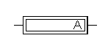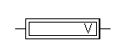

*~*



Таблица 1

| ***N*** | **1** | **2** | **3** | **4** | **5** | **6** | **7** | **8** | **9** | **10** | **11** | **12** | **13** | **14** | **15** |
| --- | --- | --- | --- | --- | --- | --- | --- | --- | --- | --- | --- | --- | --- | --- | --- |
| *C*, *мкФ* | 110 | 120 | 130 | 140 | 150 | 160 | 170 | 180 | 190 | 200 | 210 | 220 | 230 | 240 | 250 |
| *L*, *мГн* | 92,10 | 84,60 | 77,94 | 72,37 | 67,55 | 63,50 | 59,55 | 56,20 | 53,25 | 50,80 | 48,15 | 46,05 | 44,05 | 42,22 | 40,53 |

| **16** | **17** | **18** | **19** | **20** | **21** | **22** | **23** | **24** | **25** | **26** | **27** | **28** | **29** | **30** |
| --- | --- | --- | --- | --- | --- | --- | --- | --- | --- | --- | --- | --- | --- | --- |
| 260 | 270 | 280 | 290 | 300 | 310 | 320 | 330 | 340 | 350 | 360 | 370 | 380 | 390 | 400 |
| 38,  97 | 37,  53 | 36,  19 | 34,  94 | 33,  77 | 32,  68 | 31,  66 | 30,  70 | 29,  80 | 28,  95 | 28,  14 | 27,  38 | 26,  66 | 25,  98 | 25,  33 |

Таблица 2

| **Элементы**  **и параметры цепи** | | | **ч а с т о т а,*f* Гц** | | | | | | | | | |
| --- | --- | --- | --- | --- | --- | --- | --- | --- | --- | --- | --- | --- |
| **30** | **40** | **50** | **60** | **70** | **80** | **90** | **100** | **110** | **120** |
| **катушка** | РАС  счет. | ***Х*L=2*π f L*•10‒3=** |  |  |  |  |  |  |  |  |  |  |
| ЭКС  пери  менто | *U*L*, В* |  |  |  |  |  |  |  |  |  |  |
| *I*L*, А* |  |  |  |  |  |  |  |  |  |  |
| ***Х*L=*U*L */ I*L** |  |  |  |  |  |  |  |  |  |  |
| **конденсатор** | . РАС  счет | ***Х*C==** |  |  |  |  |  |  |  |  |  |  |
| ЭКС  пери  мент | *U*C*, В* |  |  |  |  |  |  |  |  |  |  |
| *I*C*, А* |  |  |  |  |  |  |  |  |  |  |
| ***Х*C=*U*C*/I*C** |  |  |  |  |  |  |  |  |  |  |

2.1.3***Рассчитать***сопротивления катушки ***Х*L**и конденсатора ***Х*C** при изменении частоты источника питания (задана в таблице 2). Расчёт приложить к отчёту, а результаты *записать* в таблицу 2.

2.1.4***Построит****ь* (плавными линиями) на одном графике расчётные кривые изменения сопротивлений катушки ***Х*L(*f*)** и конденсатора ***Х*C (*f*)** от **частоты**.

**Графики к работе №2**



2.1.5Отметить на построенных графиках расчётную частоту, при которой в цепи **возможен резонанс напряжений**.

**2.2 *Работа на компьютере***

2.2.1 Подготовленный отчёт, расчёт и (расчётные графики) *показать* преподавателю.

2.2.2 **«*Собрать»*** цепь.

2.2.3***Выбрать*** параметры цепи и источника в соответствии со своим вариантом. Двойным нажатием на мышку выбираем сопротивления вольтметра (типа «АC») и амперметра (типа «АC»)*.*

2.2.4 **Поочерёдно подключить катушку, а затем конденсатор,изменяя частоту ЭДС** источника в соответствии с заданием в таблице 2, *записать* в эту таблицу показания приборов (действующие значения).

***2.2.5Рассчитать***сопротивления катушки ***Х*L**и конденсатора ***Х*C** при изменении частоты источника питания. Расчёт приложить к отчёту, а результаты *записать* в таблицу 2

***2.2.6. Построить***(плавными линиями) на одном графике (см. п.2.1.4.) экспериментальные кривые изменения сопротивлений катушки ***Х*L**и конденсатора ***Х*C**от

частоты.

Расчёт сопротивлений

_____________________________________________________________________

_____________________________________________________________________

**_____________________________________________________________________**

**_____________________________________________________________________**

**_____________________________________________________________________**

**Лабораторно-практическое занятие№3**

**РЕЗОНАНСЫ В ЦЕПИ СИНУСОИДАЛЬНОГО ТОКА**

1. **1.РЕЗОНАНС НАПРЯЖЕНИЙ**

1.Собрать схемы с последовательным (рис.1) и параллельным (рис.2) соединением резистора, катушки и конденсатора. **При последовательном**соединении сопротивлений R, ХL, Xcи равенстве **ХL=Хс**в цепи возникает**резонанс напряжений**при котором **UL=Uc.**

|  |
| --- |

Рис.1.

При выполнении работы принять: **Е *=* 220В**; значения ***R*1, *L*1*,C*1***;* ***R*2*, L*2*, C*2** заданы в таблицах 2.1 (***N*** – Ваш номер в журнале группы).

1. ***Параметры цепи при последовательном соединении элементов R,L,C****.*

Таблица № 1.

| **Вар. *N*** | **1** | **2** | **3** | **4** | **5** | **6** | **7** | **8** | **9** | **10** | **11** | **12** | **13** | **14** | **15** |
| --- | --- | --- | --- | --- | --- | --- | --- | --- | --- | --- | --- | --- | --- | --- | --- |
| ***R*, Ом** | 24 | 23 | 22 | 21 | 20 | 19 | 18 | 17 | 16 | 15 | 14 | 13 | 12 | 11 | 10 |
| ***C*,мкФ** | 110 | 120 | 130 | 140 | 150 | 160 | 170 | 180 | 190 | 200 | 210 | 220 | 230 | 240 | 250 |
| ***L*, мГн** | **90** | **82** | **75** | **70** | **65** | **68** | **58** | **54** | **53** | **50** | **46** | **47** | **43** | **41** | **39** |
| **16** | **17** | **18** | **19** | **20** | **21** | **22** | **23** | **24** | **25** | **26** | **27** | **28** | **29** | **30** |
| 10 | 10 | 10 | 10 | 10 | 10 | 9 | 9 | 9 | 8 | 8 | 8 | 8 | 8 | 7 |
| 260 | 270 | 280 | 290 | 300 | 310 | 320 | 330 | 340 | 350 | 360 | 370 | 380 | 390 | 400 |
| **37** | **36** | **35** | **34** | **33** | **32** | **31** | **30** | **29** | **28** | **27** | **26** | **25** | **24** | **23** |

1.3.Дважды щелкнув по измерительным приборам нужно все амперметры и вольтметры перевести из **DC**в**АС,**т.е. с измерения постоянных величин в измерение переменных величин, кроме **ВАТТМЕТРА он остаётся в DC**.

1.4.Включить питание схемы. Изменяя значение ёмкости от центрального резонансного её значения**Ср** (ставим в таблицу 2 из данных вашего варианта в таблице 1) добавляя ей значения через 10 мкФ и уменьшая её значения через **10** мкФ. Для каждого значения ёмкости **(8–10 точек**) ***измерить* ток *I*,**напряжения ***U, U*R*, U*L*, U*C**и мощность цепи результаты *записать* в таблицу 2, выделив в ней значения параметров при резонансе напряжений.

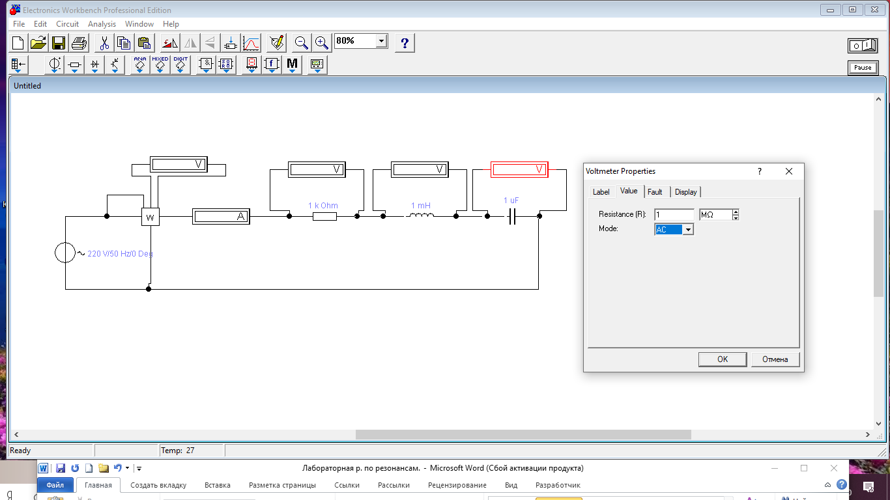

Формулы для расчёта параметров таблицы 2.

$R=\frac{U_{R}}{I}$**, $Xc=\frac{U_{C}}{I}$, $Xк=\frac{U_{К}}{I}$, Z= $\frac{U}{I}$, *X*= $X_{L}-X_{C}$, φ=arctg $\frac{X_{L}-X_{C}}{R}$, S=U∙I, *Q*= $I^{2}$ ∙X, cosφ= $\frac{P}{S}$**

Таблица № 2.

| **№**  **пп** | ***С*,**  **мкФ** | | **Измерить** | | | | | | **Рассчитать** | | | | | | | | |
| --- | --- | --- | --- | --- | --- | --- | --- | --- | --- | --- | --- | --- | --- | --- | --- | --- | --- |
| ***P,***  ***Вт*** | ***I,***  ***А*** | ***U,***  ***В*** | ***UR,***  ***В*** | ***UK,***  ***В*** | ***UC,***  ***В*** | ***R,***  ***Ом*** | ***XC,***  ***Ом*** | ***φ,º*** | ***Z,***  ***Ом*** | ***XL,***  ***Ом*** | ***X,***  ***Ом*** | ***S,***  ***В*·*А*** | ***Q,***  ***вар*** | ***cos*ϕ** |
| 1. | Ср-40 |  |  |  | **220** |  |  |  |  |  |  |  |  |  |  |  |  |
| 2 | Ср-30 |  |  |  |  |  |  |  |  |  |  |  |  |  |  |  |
| 3. | Ср-20 |  |  |  |  |  |  |  |  |  |  |  |  |  |  |  |
| 4. | Ср-10 |  |  |  |  |  |  |  |  |  |  |  |  |  |  |  |
| **5.** | **Ср** |  |  |  |  |  |  |  |  |  |  |  |  |  |  |  |
| 6. | Ср+10 |  |  |  |  |  |  |  |  |  |  |  |  |  |  |  |
| 7. | Ср+20 |  |  |  |  |  |  |  |  |  |  |  |  |  |  |  |
| 8. | Ср+30 |  |  |  |  |  |  |  |  |  |  |  |  |  |  |  |
| 9. | Ср+40 |  |  |  |  |  |  |  |  |  |  |  |  |  |  |  |  |

**2. РЕЗОНАНС ТОКОВ**

Резонанс токов возникае **при параллельном**соединении **R, L, C**и при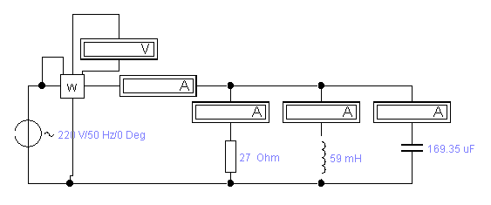

$B_{C}=B_{L}$**-равенство проводимостей**

1.4*Собрать* цепь в соответствии со схемой (рис.2).

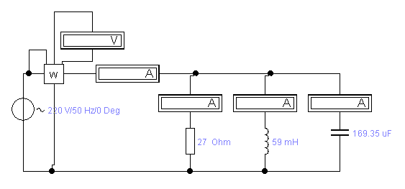

Рис.2.

***Параметры цепи при параллельном соединении R, L и С***

1.5. *Выбрать* параметры цепи и источника в соответствии со своим вариантом

1.6. *Изменяя* также ёмкость (С) конденсатора, *записать* показания приборов (действующие значения), выделив в таблице 2.3 резонанс токов.

1.7*. Рассчитать* по результатам измерений в цепи с параллельным соединением резистора, катушки и конденсатора её параметры.

1.8. *Построить* по результатам измерений и вычислений на одном поле графики***I*(*С*)*, U*R(*C*)*, U*L(*C*)*, U*C(*C*)на другом графики *X*C*(C), X*L*( C), S( C),* cosϕ(*C*)*.***

1.9. *Построить* в масштабе векторную диаграмму для режима резонанса напряжений.

1.10. *Построить* по результатам измерений и вычислений графики ***I*(*C*)*, I*C(*C*)*, Y(C),* cosϕ. Y−полная проводимость цепи; G−активная проводимость; B−реактивная проводимость ц.**

**Y= $\frac{I}{U}$, G = $\frac{I_{R}}{U}$,BL = Bc = $\frac{I_{C}}{U}$, B=Bc−BL, cosφ = $\frac{P}{S}$**

Таблица № 3.

| №  п/п | **С,**  **мкФ** | | **Измерить** | | | | | | **Рассчитать** | | | |
| --- | --- | --- | --- | --- | --- | --- | --- | --- | --- | --- | --- | --- |
| ***P,Вт*** | ***U,В*** | ***I*, А** | ***IR, А*** | ***I*L, А** | ***I*С, А** | ***Y,См*** | ***G,См*** | ***B,См*** | ***cosϕ*** |
| 1. 1 | С-40 |  |  | **220** |  |  |  |  |  |  |  |  |
| 1. 2 | С-30 |  |  |  |  |  |  |  |  |  |  |
| 1. 3 | С-20 |  |  |  |  |  |  |  |  |  |  |
| 1. 4 | С-10 |  |  |  |  |  |  |  |  |  |  |
| 1. **5** | **Ср** |  |  |  |  |  |  |  |  |  |  |
| 1. 6 | С+10 |  |  |  |  |  |  |  |  |  |  |
| 1. 7 | С+20 |  |  |  |  |  |  |  |  |  |  |
| 1. 8 | С+30 |  |  |  |  |  |  |  |  |  |  |
| 1. 9 | С+40 |  |  |  |  |  |  |  |  |  |  |
| 1. 1 | С+50 |  |  |  |  |  |  |  |  |  |  |

11. *Построить* в масштабе векторную диаграмму для режима резонанса токов.

Содержание отчета

1. Расчеты параметров цепей.

2. Заполненные таблицы 2.2; 2.3.

3. Векторная диаграмма в момент резонансов напряжений и графики.

**Векторные диаграммы** Графики

(**равенство векторов напряжений на катушке**

**и конденсатора в момент резонанса**)

Рис.2.3. Цепь с последовательным соединением элементов *R-L-C*

**Векторные диаграммы**Графики

**(равенство векторов токов, протекающих по**

**катушке и конденсатору в момент резонанса)**



Рис.2.4. Цепь с параллельным соединением элементов*R-L-C*

Выводы:

**Лабораторно-практическое занятие№4**

**ТРЕХФАЗНЫЕ ЦЕПИ**

1.1. Изучить схемы соединения трехфазных цепей.

1.2. Экспериментально определить соотношения между фазными и линейными напряжениями и токами.

1.3. Построить векторные диаграммы напряжений и токов для симметричных режимов.

2*.Выполнение работы*

Трехфазной цепью называют электрическую цепь, содержащую трехфазный источник ЭДС, трехфазный приемник электрической энергии и соединяющие их провода. Трехфазными является большинство электротехнических систем и устройств (линии электропередачи, электркие машины и др.).

2.1. **Выбрать 3-и ЭДС источника по 220 В и установить начальные фазы Е: у ЕА, ΨА=00,уЕВ, ΨВ=2400,уЕС, ΨС=1200.**

2.2*.* ***Собрать трёхфазную цепь, соединённую звездойтолько с нейтральным проводом.***Провести *измерения* параметров схемы.

***Измерить*** действующие значения фазных и линейных напряжений и токов трехфазной цепи всимметричном режиме**(RА=RВ=Rc=N∙10)**сопротивления по фазам одинаковоеи равно***R*Ф=100Ом**)*.* Результаты расчета записать в таблицу № 3.1.

| Рис.3.1.   | **Режим**  **цепи** | | Измерить | | | | | | | | | | | Рассчитать | | | | | --- | --- | --- | --- | --- | --- | --- | --- | --- | --- | --- | --- | --- | --- | --- | --- | --- | | ***UA ,***  ***нагр.***  **В** | ***UВ ,***  ***нагр.***  **В** | ***UС ,***  ***нагр.***  **В** | ***Unn*1**  **В** | ***U*АВ**  **В** | ***U*ВС**  **В** | ***U*АС**  **В** | ***I*A*;***  **A** | ***I*B *,***  **А** | ***I*C*,***  **А** | ***I*N*,***  **А** | ***P*А*,***  **Вт** | ***P*В*,***  **Вт** | ***P*С,**  **Вт** | ***P*Ц*,***  **Вт** | | **с нейтр.**  **провод.** | **симм.** |  |  |  |  |  |  |  |  |  |  |  |  |  |  |  | | **несим.** |  |  |  |  |  |  |  |  |  |  |  |  |  |  |  | | **без нейтр.**  **провод** | **симм.** |  |  |  |  |  |  |  |  |  |  |  |  |  |  |  | | **несим.** |  |  |  |  |  |  |  |  |  |  |  |  |  |  |  |   *«****Соединение «звездой****»*Таблица **№ 3.**1 |
| --- | --- | --- | --- | --- | --- | --- | --- | --- | --- | --- | --- | --- | --- | --- | --- | --- | --- | --- | --- | --- | --- | --- | --- | --- | --- | --- | --- | --- | --- | --- | --- | --- | --- | --- | --- | --- | --- | --- | --- | --- | --- | --- | --- | --- | --- | --- | --- | --- | --- | --- | --- | --- | --- | --- | --- | --- | --- | --- | --- | --- | --- | --- | --- | --- | --- | --- | --- | --- | --- | --- | --- | --- | --- | --- | --- | --- | --- | --- | --- | --- | --- | --- | --- | --- | --- | --- | --- | --- | --- | --- | --- | --- | --- | --- | --- | --- | --- | --- |

2.4.***Отсоединить* нейтральный провод и подключить только вольтметр**,*повторить* измерения.

***Установить*** в цепи ***несимметричный***режим***RА ≠RВ≠Rc***,**изменив значения двух фазных сопротивленийна 50 Ом и 150 Ом.**Повторить измерения параметров цепи**, как с нейтральным проводом,**так и **без него, т.е. с вольтметром,** измеряющим **Unn**(напряжением смещения нейтрали).Результаты *записать* в ту же таблицу № 3.1.

2.6.*Собрать* цепь в соответствии со схемой **«треугольника»** (рис.3.2).

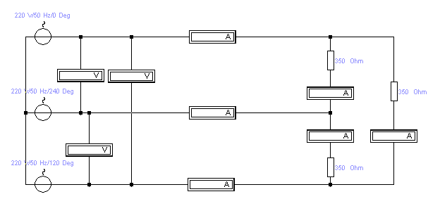

Рис.3.2.

2.7.***Симметричный* режим(*Rab=Rbc=Rac=N∙10*).*Измерить* напряжения** на фазах **симметричной (одинаковой**) нагрузки и токи в цепи, результаты з*аписать* в первую строчку таблицы № 3.2.

2.8.***Несимметричный* режим(*Rab≠Rbc≠Rac*). В фазе *ав*оборвать провод между сопротивлением и амперметром,** произвести замер параметров. **Исправив повреждение фазы, оборвать линейный провод сразу после ЭДС *А,***  произвести замеры параметров и *записать* их во 2и 3строки таблицы № 3.2.

***Соединение «треугольником»***Таблица № 3.2

| **Режимы**  **цепи** | | Измерить | | | | | | | | | Рассчитать | | | | |
| --- | --- | --- | --- | --- | --- | --- | --- | --- | --- | --- | --- | --- | --- | --- | --- |
| ***U*aв*,*В** | ***U*bс*,* В** | ***U*cа*,* В** | ***I*aв*,* А** | ***I*bс *,* А** | ***I*cа*,* А** | ***I*a*,*А** | ***I*B*,* А** | ***I*C*,* А** | ***P*aв *,*Вт** | ***P*bс *,* Вт** | ***P*cа*,***  **Вт** | ***P*3ф*,* Вт** | **Соотно**  **шение** |
| ***U*л**  ***U*Ф** |
| **Симмет**  **ричный** | |  |  |  |  |  |  |  |  |  |  |  |  |  |  |
| **Не-**  **симметричный** | **обрыв**  **фазы** |  |  |  |  |  |  |  |  |  |  |  |  |  |  |
| **Обрыв**  **линии** |  |  |  |  |  |  |  |  |  |  |  |  |  |  |

*3.По результатам работы*

3.1.***Рассчитать*мощности цепей**. Результаты *записать* в таблицы.

**3.2.*Построить* в масштабе векторные диаграммы симметричных режимов («звезды» и «треугольника»).**

Векторные диаграммы



Схема «звезда»



Схема «треугольник»

**Лабораторная работа *№*5**

**ОДНОФАЗНЫЙ ТРАНСФОРМАТОР**

***Цель работы.***Изучить устройство, принцип действия, режимы работы и снять характеристики однофазного трансформатора.

Для определения основных параметров трансформатора: коэффициента трансформации, потерь мощности, КПД и других проводят опыты холостого хода и короткого замыкания трансформатора, а для получения его характеристик испытывают трансформатор в рабочем режиме. Для этого к нему подключают резистор.

При опыте холостого хода установить на первичной обмотке трансформатора ***U*1H *=* 220В.**

**Режим холостого хода**

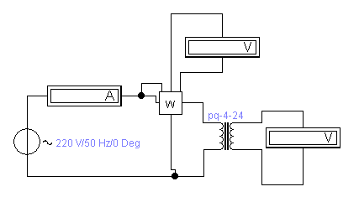

Таблица 4.1

| Измерить | | | | Вычислить | | | | |
| --- | --- | --- | --- | --- | --- | --- | --- | --- |
| ***U*1H**  **B** | ***U*2H**  **B** | ***I*1X**  **A** | ***P*X**  **Bт** | ***n*** | **ω1**  **витк.** | **ω2**  **витк.** | ***ΔP*M**  **Bт** | **cosϕx** |
|  |  |  |  |  |  |  |  |  |

**Режим короткого замыкания**

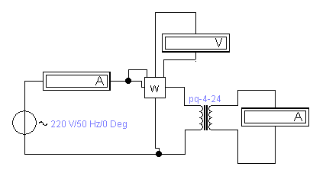

Таблиц 4.2

| Измерить | | | | Вычислить | | | | |
| --- | --- | --- | --- | --- | --- | --- | --- | --- |
| ***U*1K**  **B** | ***I*1K**  **A** | ***I*2K** **A** | ***P*K**  **Bт** | ***Z*K**  **Ом** | ***R*K**  **Ом** | ***X*K**  **Ом** | ***ΔPO***  **Bт** | **cosϕK** |
|  |  |  |  |  |  |  |  |  |

**Рабочий режим**

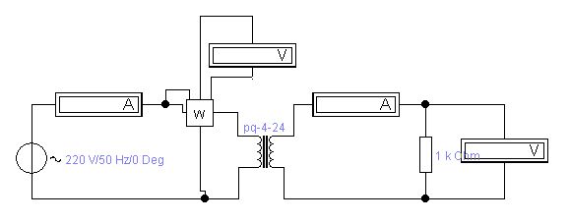

Таблица 4.3

| **№1** | **2** | **3** | **4** | **5** | **6** | **7** | **8** | **9** | **10** | **11** | **12** | **13** | **14** | **15** |
| --- | --- | --- | --- | --- | --- | --- | --- | --- | --- | --- | --- | --- | --- | --- |
| **10** | **20** | **30** | **40** | **50** | **70** | **80** | **90** | **110** | **120** | **130** | **140** | **150** | **160** | **170** |
| **20** | **40** | **50** | **60** | **70** | **90** | **110** | **130** | **150** | **170** | **190** | **200** | **230** | **240** | **250** |
| **25** | **60** | **80** | **120** | **100** | **120** | **130** | **140** | **160** | **190** | **210** | **230** | **250** | **270** | **300** |
| **50** | **80** | **120** | **150** | **160** | **190** | **210** | **230** | **250** | **260** | **270** | **280** | **290** | **300** | **320** |
| **75** | **100** | **150** | **300** | **280** | **290** | **300** | **310** | **320** | **330** | **340** | **350** | **360** | **380** | **400** |
| **16** | **17** | **18** | **19** | **20** | **21** | **22** | **23** | **24** | **25** | **26** | **27** | **28** | **29** | **30** |
| **100** | **180** | **190** | **200** | **210** | **220** | **230** | **240** | **250** | **260** | **270** | **280** | **290** | **300** | **310** |
| **150** | **160** | **200** | **230** | **250** | **270** | **290** | **310** | **320** | **330** | **340** | **350** | **360** | **370** | **380** |
| **300** | **310** | **340** | **350** | **370** | **390** | **410** | **430** | **470** | **490** | **500** | **530** | **570** | **590** | **700** |
| **300** | **280** | **260** | **270** | **400** | **450** | **480** | **500** | **550** | **600** | **680** | **700** | **750** | **790** | **860** |
| **400** | **350** | **370** | **300** | **480** | **500** | **550** | **590** | **600** | **650** | **700** | **780** | **800** | **860** | **900** |

Таблица № 4.4

| **R,**  **Ом** | **Измерить** | | | | | **Вычислить** | | |
| --- | --- | --- | --- | --- | --- | --- | --- | --- |
| ***U*1, B** | ***I*1*,* A** | ***P*1*,* Bт** | ***U*2*,* B** | ***I*2, A** | ***P*2*,* Bт** | **cosϕ** | **η,%** |
|  |  |  |  |  |  |  |  |  |
|  |  |  |  |  |  |  |  |  |
|  |  |  |  |  |  |  |  |  |
|  |  |  |  |  |  |  |  |  |
|  |  |  |  |  |  |  |  |  |
|  |  |  |  |  |  |  |  |  |

1.5.Используя данные опытов холостого хода, короткого замыкания и зависимость ***P*1(*I*2)** определить, как изменяются потребляемая трансформатором из сети мощность***P*1**, отдаваемая (полезная) мощность***P*2**, потери в магниитопроводе***P*M,**потери в обмотках ***P*O**, а также коэффициент полезного действия **η*.*** По результатам табл.4.3 построить в одной системе координат внешнюю характеристику трансформатора ***U*2(*I*2)**, зависимости ***P*1(*I*2),** коэффициента мощности **соs (φ) и К.П.Д**.**η=Р2·100 % /Р1**трансформатора от тока нагрузки **(*I2*).**Потери в магнитопроводе трансформатора **ΔPм= P1ХХ**, Bт;потери в обмотках (проводах) трансформатора**ΔPпр= P1КЗ**,, Вт;**n=w1/w2.**

2.Содержание отчета

2.1.Схемы включения трансформатора и приборов для опытов холостого хода, короткого замыкания и рабочего режима.

2.2.Таблицы параметров трансформатора, опытов холостого хода, короткого замыкания и рабочего режима.

2.3.Графики **(три в одной системе координат).**

2.4.Выводы по работе.

Графики 

**Таблица № 4.1**.**Х.Х.**

**I1Н= S/U1H,I2H= S/U2H,** cos φ = , Р=I2∙R, R=, η=∙100%.

n=, **ꞷ1ꞷ2**−число витков трансформатора берётся из паспортных данных трансформатора, дважды щёлкнув по картинке трансформатора, а затем мышкой на **Edit,**там и выбираем номинальные значения трансформатора.

ΔРм = потери мощности в корпусе трансформатора,

соsφx=Pваттметра **/**(U1H∙I1X), cosφ =Рx**/**S= Рx**/U1HI1Н,**

**Таблица №4.2**.**К.З.**

ZК= U1К /I1К, RК = ZК∙соsφ, ХК = ZК ∙sinφ, ΔPo=Pк,cosϕK==

**Таблица № 4.4. Рабочий режим**

Р2 = I2 ∙ RВт, cosφ = $\frac{Р}{S}$, η= $\frac{P_{2}}{P_{1}}$ ∙100%.

6.1 Как устроен и действует однофазный трансформатор.

6.2 Как определить коэффициент трансформации?

6.3 Каковы особенности устройства магнитопровода трансформатора?.

6.4 Какие потери мощности в трансформаторе имеют место?

6.5 Почему трансф-ры используют только в электроустановках переменного тока?

**Вывод:**

**Лабораторная работа№ 6**

**ДВИГАТЕЛЬ ПОСТОЯННОГО ТОКА**

**1 Задание**

1.1 Изучить устройство, принцип действия, схемы возбуждения и режимы работы двигателя постоянного тока.

1.2 Выбрать параметры двигателя постоянного тока параллельного возбуждения и снять его характеристики.

1.3 Записать выводы по результатам.

**2 Выполнение задания**

**2.1 *Подготовка к работе на компьютере***

2.1.1 Двигатель постоянного тока – электрическая машина, предназначенная для преобразования электрической энергии в механическую энергию. Устройство, принцип действия, схемы возбуждения и режимы работы двигателя постоянного тока приведены в учебниках, которые следует *изучить* при подготовке к лабораторной работе. В работе используется двигатель постоянного тока параллельного возбуждения.

**2.2 *Работа на компьютере***

2.2.1***Выбор* двигателя.** Для этого нажатием клавиши «мыши» на изображении машиныоткрытьокно и поместить изображение двигателя на рабочий стол. Дважды нажав на нем левую клавишу «мыши», открыть окно. В окне *Model*нажать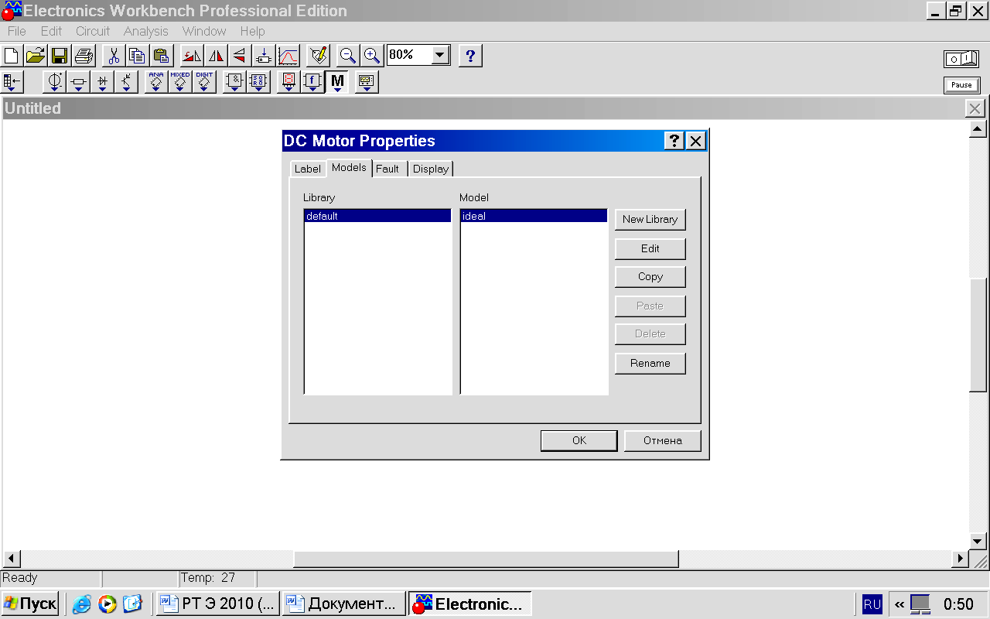 иоткрыть окно параметров двигателя (рисунок 1). Выбрать сопротивление цепи возбуждения(Fildresistance) ***R*F = 50+2·*N****, Ом*, а цепи якоря***R*я** оставить по умолчанию. Установить номинальное напряжение двигателя (Ratedarmaturevoltage)***VAN*=70+2·*N,В***(где ***N*** – Ваш номер в журнале группы)*.*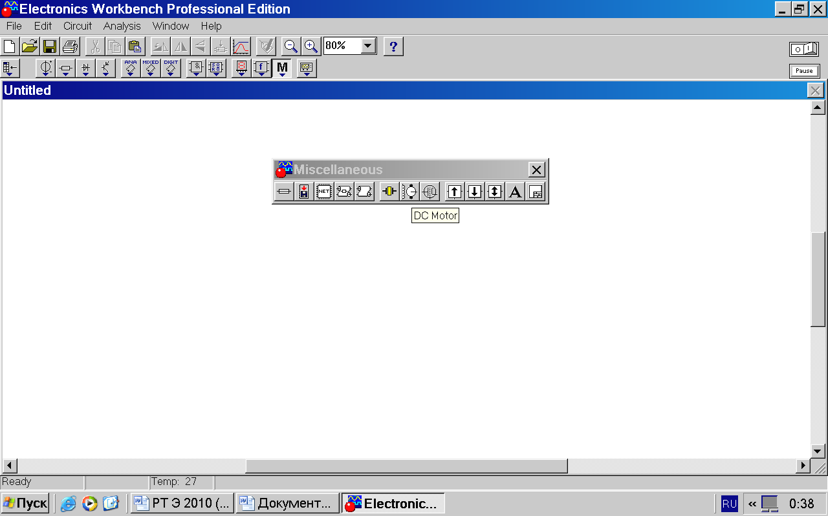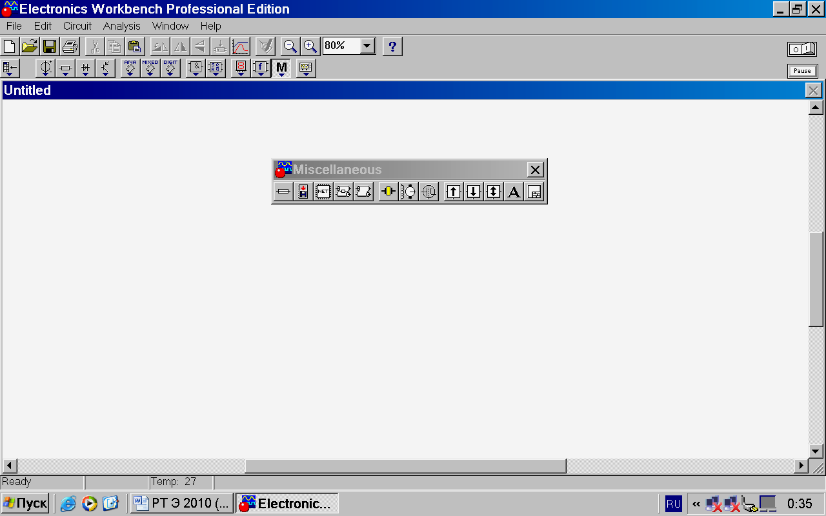

2.2.2 **«*Собрать*»** схему (рисунок 2). Установить напряжение источника питания электродвигателя: ***U*=70+2·*N,В****.* Сопротивления амперметра (типа «DC») и вольтметра (типа «DC») *не изменять.*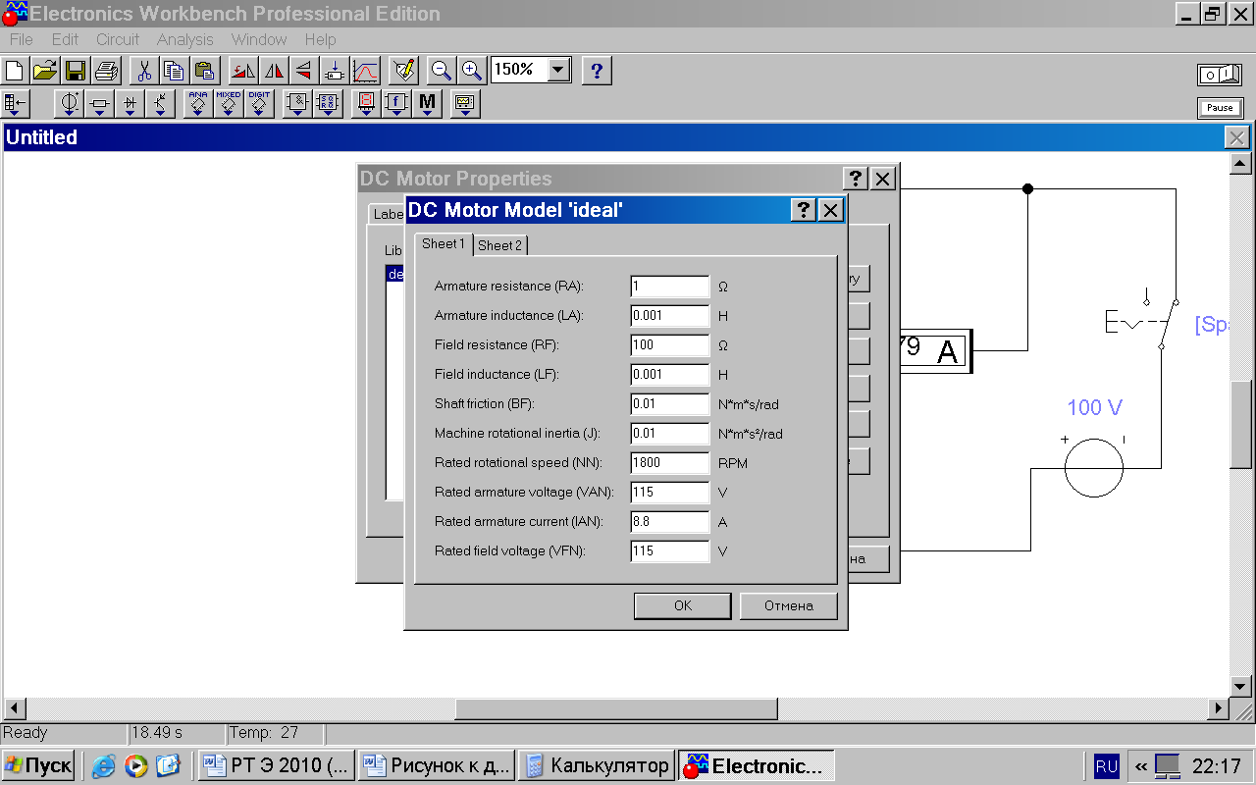

Для выбора осциллографа (прибор для измерения и визуального наблюдения изменения измеряемой величины во времени) открыть на панели инструментов окно,а затемна раб.столе появится осциллограф.(см. расположение контактов). Чтобы увеличить лицевую панель осциллографа следует два раза нажать левую клавишу «мыши» на его изображении. В открывшемся окне осциллографа – нажать «*Expand*».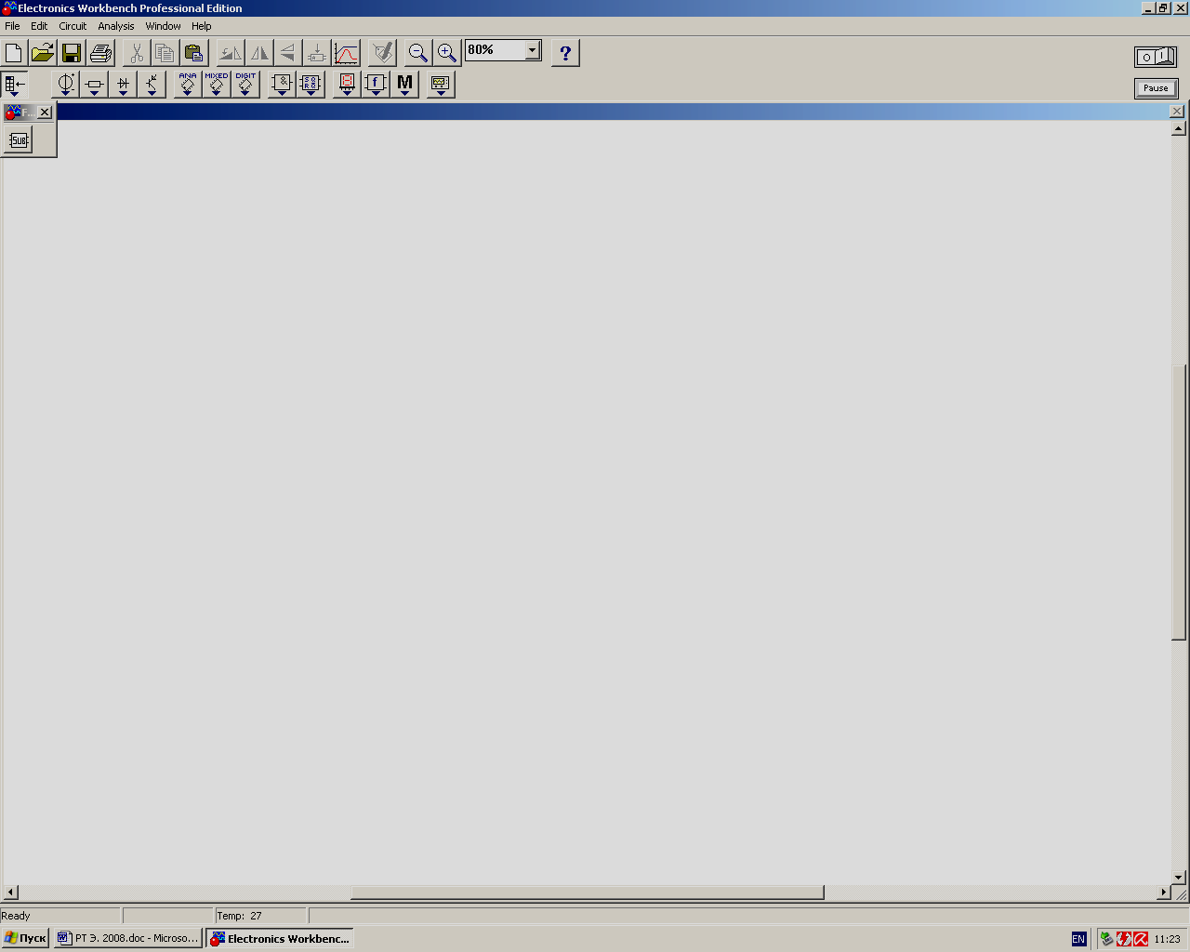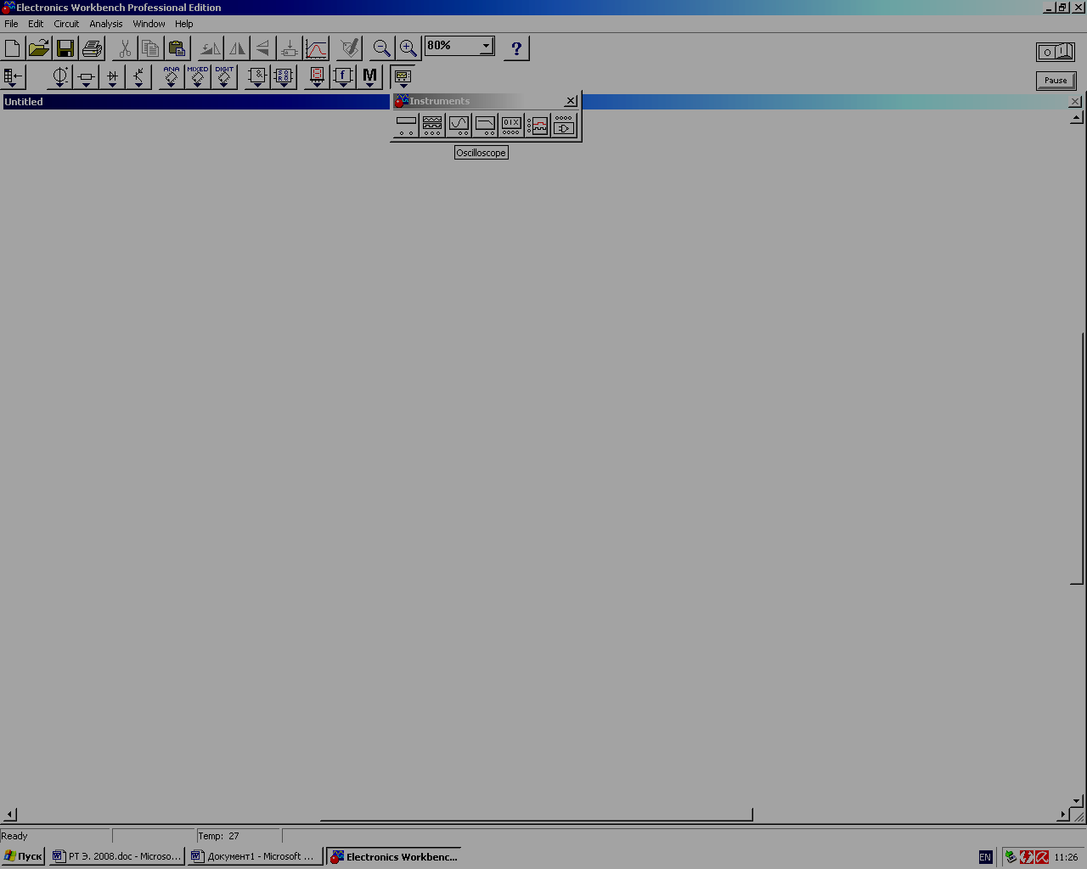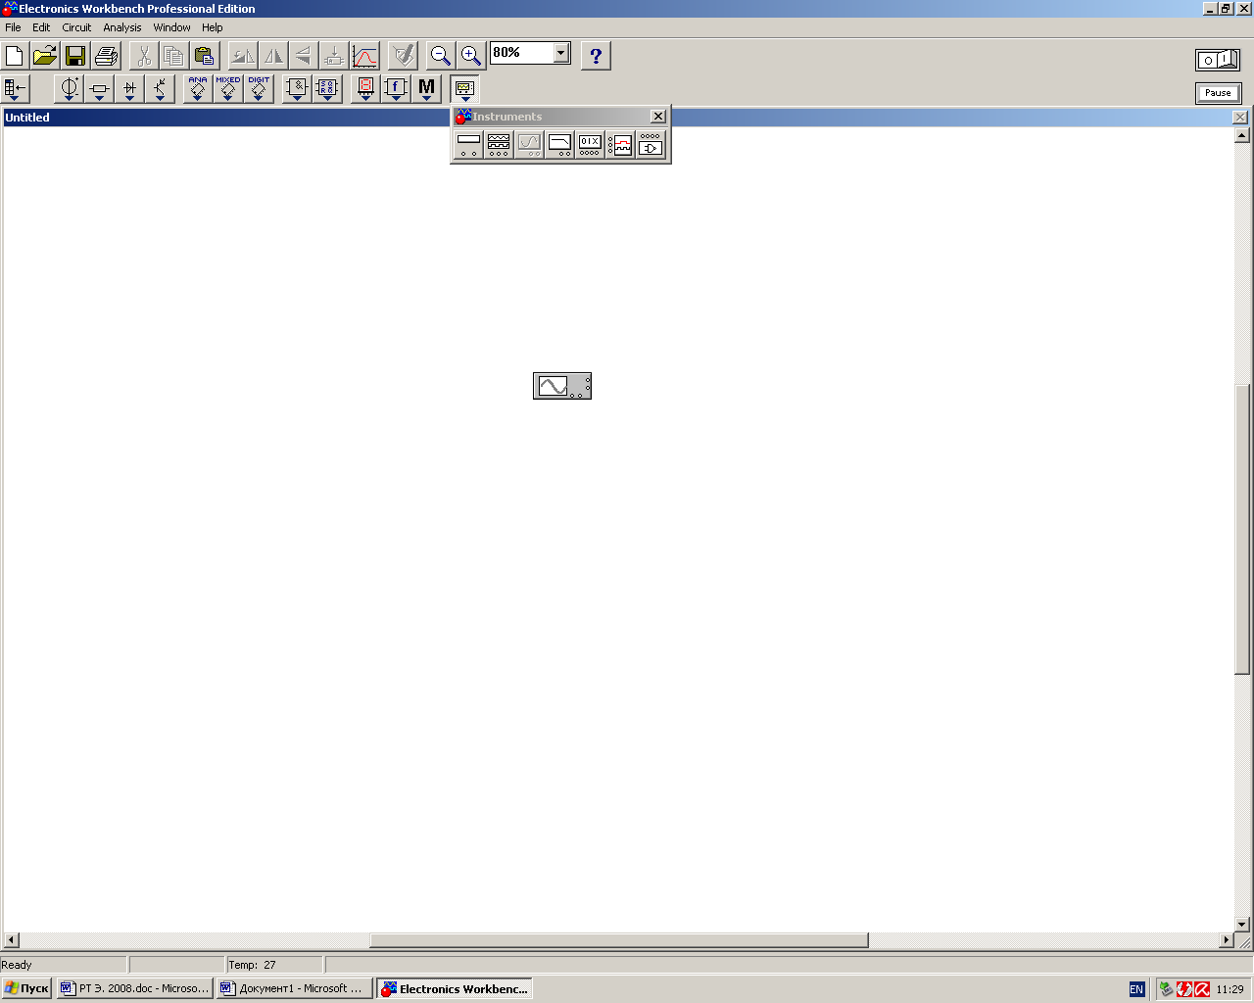

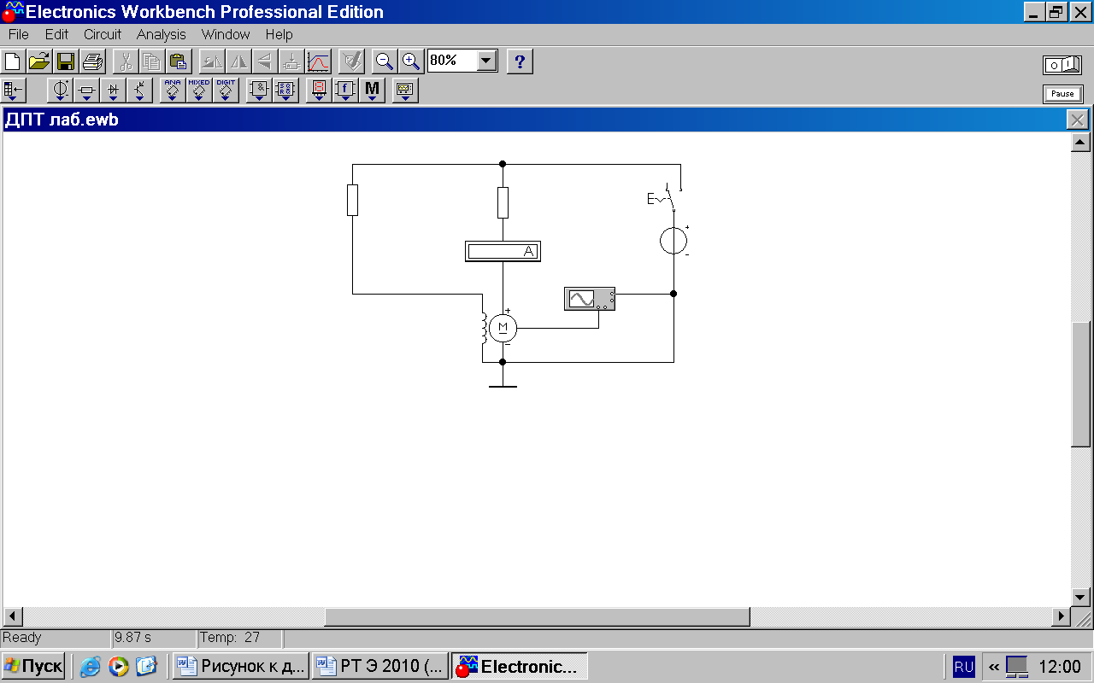

2.2.3. В работе нужно снять ***семействопусковых и регулировочных****характеристик* двигателя.

**Для этого изменяя сопротивление*R*я от 0 (0.0000001) через 2 *Ом*до 10 *Оми***получаем на экране осциллографа изображение зависимости числа оборотов якоря***n*я**от времени его работы ***t***(***вольтметр на рисунке 3 показывает число оборотов якоря в минуту***). Если нужно выключить схему нажимаем на клавиатуре ***пробел*** и ***ключ*** разрывает цепь.Последовательность проведения экспериментов следующая:

–включаем цепь клавишей 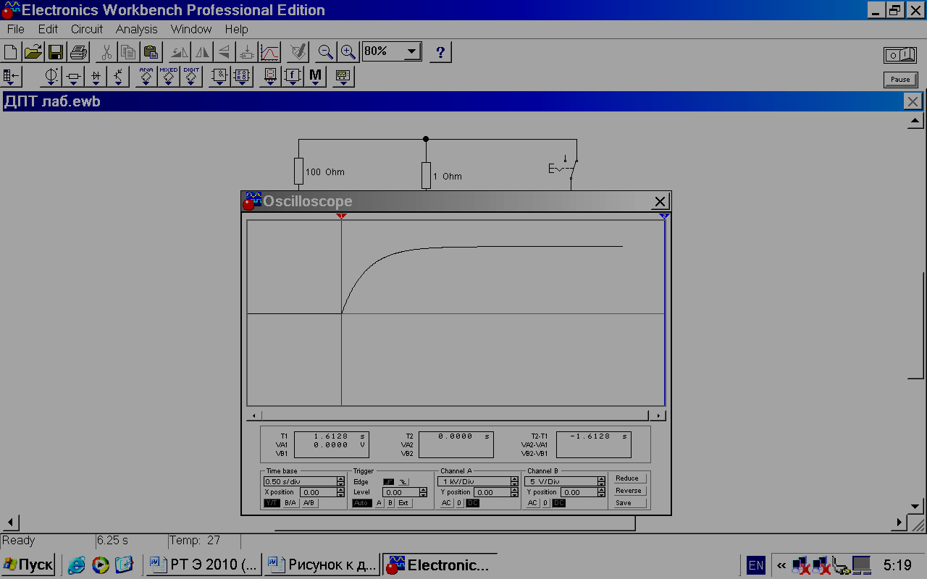 в правом верхнем углу экрана;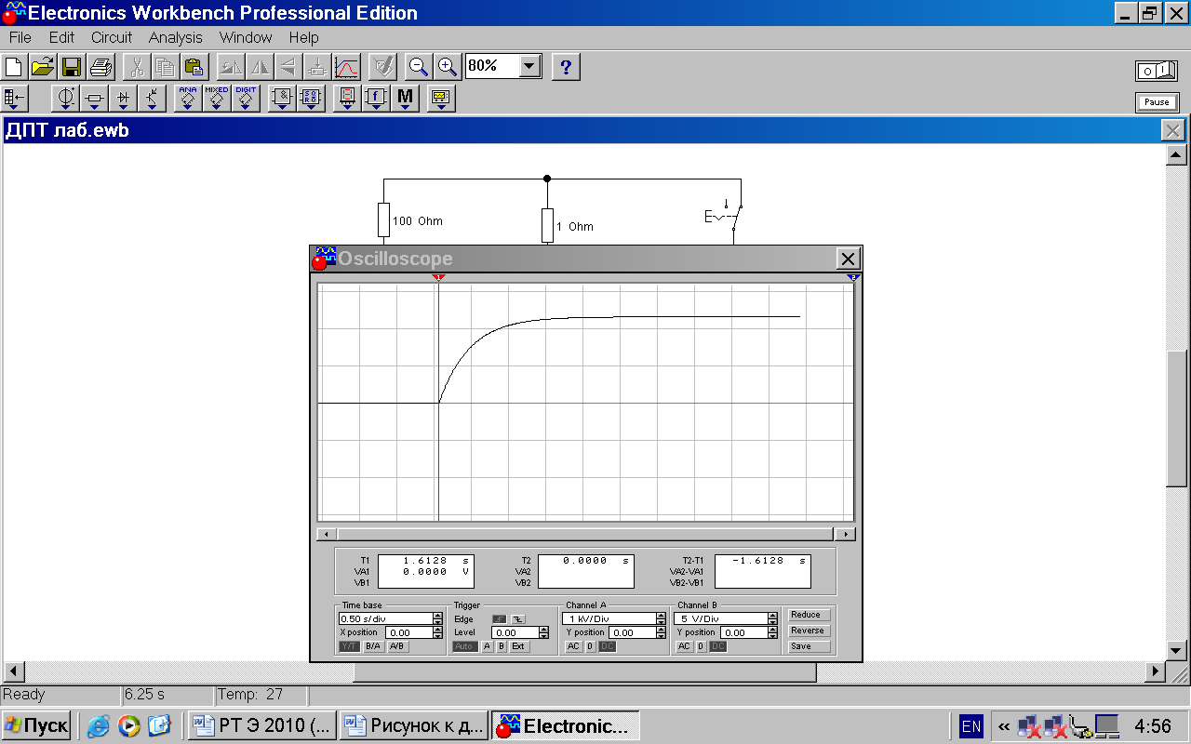

–через 2…3 интервала времени – горизонтальные клетки,нажать клавишупробел - «Выкл». Затем после остановки двигателя опять его запускаем через пробел, т.е. через ключ в схеме. При достижении кривой максимального (установившегося) значения нажать на «паузу» (вправом верхнем углу экрана);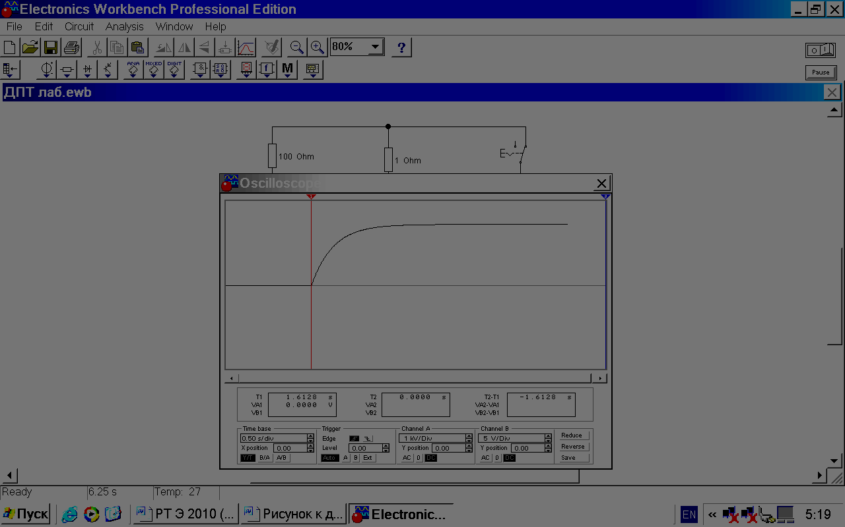

–по установившемуся изоб

ражению кривой, перемещая «мышью» визирную вертикальную линейку(красную или синюю, показанную пунктиромна рисунке 3), **измеряем через 0,5 *с*** (каждая клетка по горизонтали) 7 значений оборотов двигателя (**не считая 0**).**При этом нулевой отсчет может быть в интервале от 0 до 0,5 *с*.**

***Записать*** в таблицу 1 показания всех приборов

Таблица 1

| ***R*я,*Ом*** | ***t,с*** | ***n*я*,об/м*** | ***I*я,*А*** | ***M, н·м*** | ***R*я,*Ом*** | ***t,с*** | ***n*я*,об/м*** | ***I*я,*А*** | ***M, н·м*** | ***R*я,*Ом*** | ***t,с*** | ***n*я*,об/м*** | ***I*я,*А*** | ***M, н·м*** | ***R*я,*Ом*** | ***t,с*** | ***n*я*,об/м*** | ***I*я,*А*** | ***M, н·м*** | ***R*я,*Ом*** | ***t,с*** | ***n*я*,об/м*** | ***I*я,*А*** | ***M, н·м*** | ***R*я,*Ом*** | ***t,с*** | ***n*я*,об/м*** | ***I*я,*А*** | ***M, н·м*** |
| --- | --- | --- | --- | --- | --- | --- | --- | --- | --- | --- | --- | --- | --- | --- | --- | --- | --- | --- | --- | --- | --- | --- | --- | --- | --- | --- | --- | --- | --- |
| **0** | ***0*** | ***0*** | ***0*** | ***0*** | **2** | ***0*** | ***0*** | ***0*** | ***0*** | **4** | ***0*** | ***0*** | ***0*** | ***0*** |  | ***0*** | ***0*** | ***0*** | ***0*** |  | ***0*** | ***0*** | ***0*** | ***0*** |  | ***0*** | ***0*** | ***0*** | ***0*** |
|  |  |  |  |  |  |  |  |  |  |  |  |  |  |  |  |  |  |  |  |  |  |  |  |
|  |  |  |  |  |  |  |  |  |  |  |  |  |  |  |  |  |  |  |  |  |  |  |  |
|  |  |  |  |  |  |  |  |  |  |  |  |  |  |  |  |  |  |  |  |  |  |  |  |
|  |  |  |  |  |  |  |  |  |  |  |  |  |  |  |  |  |  |  |  |  |  |  |  |
|  |  |  |  |  |  |  |  |  |  |  |  |  |  |  |  |  |  |  |  |  |  |  |  |
|  |  |  |  |  |  |  |  |  |  |  |  |  |  |  |  |  |  |  |  |  |  |  |  |
|  |  |  |  |  |  |  |  |  |  |  |  |  |  |  |  |  |  |  |  |  |  |  |  |

**3 По результатам работы**

3.1. ***Построитьсемейство пусковых характеристик***двигателя***n*я(*t*), nя(Rя).**

3.2. ***Рассчитать*** момент на валу двигателя по формуле***М*<=>*k·I*2Я**(где ***k*** *–* конструктивный коэффициент, ***равный1***). Результаты ***записать*** в таблицу 1.

3.3 ***Построитьсемейство регулировочных характеристик***двигателя ***n*я(*М*).**

3.4. ***Записать*** выводы по результатам.

**4.Содержание отчета:**

4.1. Заполненная таблица параметров двигателя.

4.2. Семейство характеристик двигателя (семь в каждой системе координат).

4.3. Выводы по работе.

**5 Контрольные вопросы:**

5.1. Расскажите устройство и назначение основных элементов конструкции машины постоянного тока.

5.2. Поясните физическую сущность явления реакции якоря.

5.3. Изобразите схемы двигателей параллельного, последовательного и смешанного возбуждения.

5.4. На примере двигателя параллельного возбуждения поясните процессы и особенности пуска двигателя.

**Лабораторно-практическое занятие №7**

**НЕУПРАВЛЯЕМЫЕ ДВУХПОЛУПЕРИОДНЫЕ ВЫПРЯМИТЕЛИ**

**1 Задание**

1.1 Изучить принцип действия диода.

1.2Изучить схемы двухполупериодных выпрямителей и принцип действия сглаживающих фильтров.

1.3 Исследовать работу сглаживающего фильтра при двухполупериодном выпрямлении.

1.4 Записать выводы по результатам.

**2 Выполнение задания**

2.1 *Подготовка к работе на компьютере*

**2.1.1.**Выпрямителемназываютустройство**,** служащеедляпреобразованияпеременныхнапряженияитокавпостоянные**,** которыенеобходимыдляпитаниярядаэлектронныхустройств**.**Преобразованиепеременноготокавпостоянныйосуществляетсяспомощьюнелинейныхэлементов**,** одностороннейпроводимостью**.** Этосвойствохарактернодляполупроводниковыхприборов**.**

Вданнойработебудутисследоватьсявыпрямителинаполупроводниковыхприборах**,** которыевнастоящеевремянаходятнаибольшееприменение**.** Простейшиевентили **(**диоды**)** являютсянеуправляемыми**,** авентили **(**тиристоры**,** транзисторы**,** электронныелампы**),** имеющиетретий **(**управляющий**)** электрод**,** составляютширокийклассуправляемыхвентилей**.**

Основныепараметрывыпрямителя**:**

·***Uср*(*Iср*)**- среднее значение выпрямленного напряжения (тока) нагрузки;

·***Um.ог***- амплитуда основной гармоники выпрямленного напряжения;

·***qn= Um.ог*/*Uср***-**коэффициент пульсации** выпрямленного напряжения.

Основными схемами однофазных выпрямителей являются: однополупериодная и двухполупериодная(мостовая или со средней точкой).

Для преобразования (выпрямления) переменного тока в постоянный ток используют выпрямители. Схемы выпрямления бывают одно- или двухполупериодные. После выпрямления в нагрузке протекает пульсирующий ток. Для сглаживания пульсацийприменяют **фильтры.**Сглаживающиефильтрыпредназначеныдляуменьшенияпульсацийвыпрямленногонапряжениянанагрузкедозначений, прикоторыхнесказываетсяихотрицательноевлияниенаработуэлектроннойаппаратуры. Онидолжныпропускатьпостояннуюсоставляющуювыпрямленногонапряженияизаметноослаблятьегогармоническиесоставляющие.

Действие фильтра по уменьшению пульсации напряжения (тока) на нагрузке характеризуется **коэффициентом сглаживания*kc*,**представляющим собой отношение коэффициента пульсации на выходе выпрямителя *qn* (до фильтра) к коэффициенту пульсации на нагрузке *qn*1 (после фильтра), т. е.

**Кc**= $\frac{q_{n}}{q_{n1}}$

Различают пассивные и активные сглаживающие фильтры. Принцип работы *пассивных* ***LC*-**фильтров основан на способности индуктивных катушек (дросселей) и конденсаторов изменять свои сопротивления при изменении частоты протекающего через них тока.

На рисунке 1 приведены схемы простейших однофазных сглаживающих ***LC***-фильтров широкого применения.

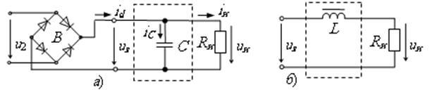

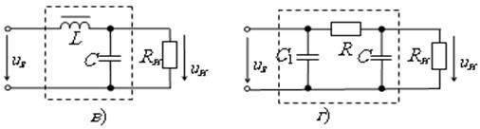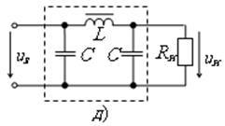

Рисунок 1-Схемы простейших однофазных сглаживающих ***LC***-фильтров

Широкого применения

Ёмкостный фильтр***С*** (рисунок 1, *а*) включается параллельно высокоомной нагрузке *Rн*, что исключает прохождение через нагрузку высокочастотных гармонических составляющих тока.

Сглаживание пульсаций напряжения и тока нагрузки происходит за счёт периодической зарядки конденсатора***С*** фильтра (когда напряжение *uв*>*uС*) и последующей его разрядки на сопротивление нагрузки при *uв*<*uС*.

Временные диаграммы выпрямленного напряжения *uв*двухполупериодного выпрямителя и напряжения на нагрузке *uн*, поясняющие принцип действия ***C***-фильтра, изображены на рисунке 2, ***а***.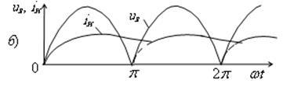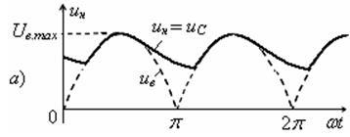

Рисунок 2-Временные диаграммы

2.1.2. В схемах двухполупериодных выпрямителей (рисунки и 2) диоды *VD*1–*VD*10 **преобразуют синусоидальное напряжение источника в пульсирующее.** Нагрузкой служит резистор ***R* = 1 *кОм*.** Параллельно ему подключён **конденсатор с ёмкостьюС– простейший сглаживающий фильтр.** Вольтметр *PV* показывает среднее значение выпрямленного напряжения ***U*ср**. на нагрузке. Для измерения максимальных значений выпрямленного напряжения в работе используется осциллограф.

**2.2 *Работа на компьютере***

2.2.1 Поочерёдно «*собрать*» схемы выпрямителей (рисунки 5.1;5.2 и 5.3).

Для *выбора* диода **двойным нажатием клавиши «мыши» на его изображении** открыть окно параметров (см. рисунок 5.1 «Инструкции пользователю программой…»). В окне ***DiodeProperties*** выбрать ***Models***, затем в окне ***Library*– *Philips*,** а в окне ***Model*** *–* выбрать сверху по порядку номер диода, который соответствует Вашему номеру в журнале группы.

Выбрать следующие параметры источника синусоидального напряжения**: *Е*=*10В;*** частота ***f* =50 *Гц*;** начальная фаза ***ψе***ЭДС однофазного источника равна **0º**, в трёхфазном – отличаются в фазах **на 120˚**, а в пятифазном – **на 72˚,** начиная с **0˚**. Сопротивление вольтметра (типа «DC») *не изменять*.

**Для выбора осциллографа** открыть . На рабочем столе появится осциллораф.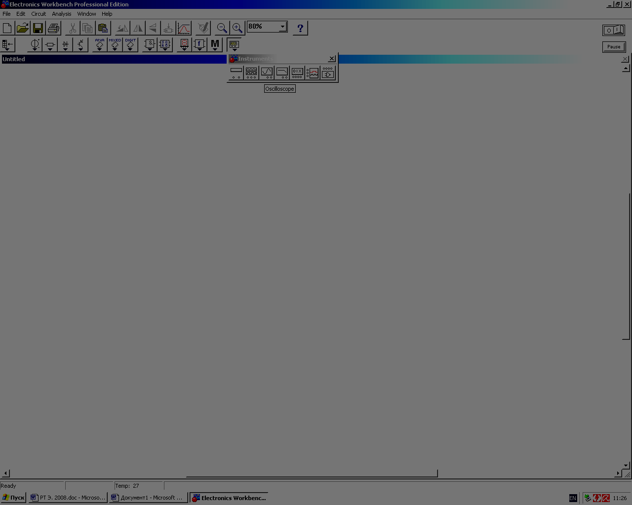

2.2.2 «*Включить*» схему и, изменяя ёмкость конденсатора в соответствии с заданием в таблице **(*С*= 0,0000001, 10, 50, 100, 200 и 300 *мкФ*), *записать* в таблицу показания вольтметра *PV* (средние значения напряжения *U*ср.).**

**Дляизмерения максимального значения напряжения *U*mиспользовать осциллограф**. **Двойным нажатием левой** клавиши «мыши» **на изображении осциллографа** открыть его лицевую панель и, нажав ***Expand*,** увеличить окно. Установить усиление каналов **Cannel «A»-20V/Div**, а развертку**Timebaze−5 ms/div** для наблюдения на экране двух-трёх периодов напряжения.

**Максимальное напряжение измерять с помощью визирной вертикальной линии (красного или синего цвета).** Перемещая линию по горизонтали, каждый раз её следует устанавливать на максимальном значении кривой выпрямленного напряжения. Отсчитывать напряжение можно в окне осциллографа (рис.5.4).

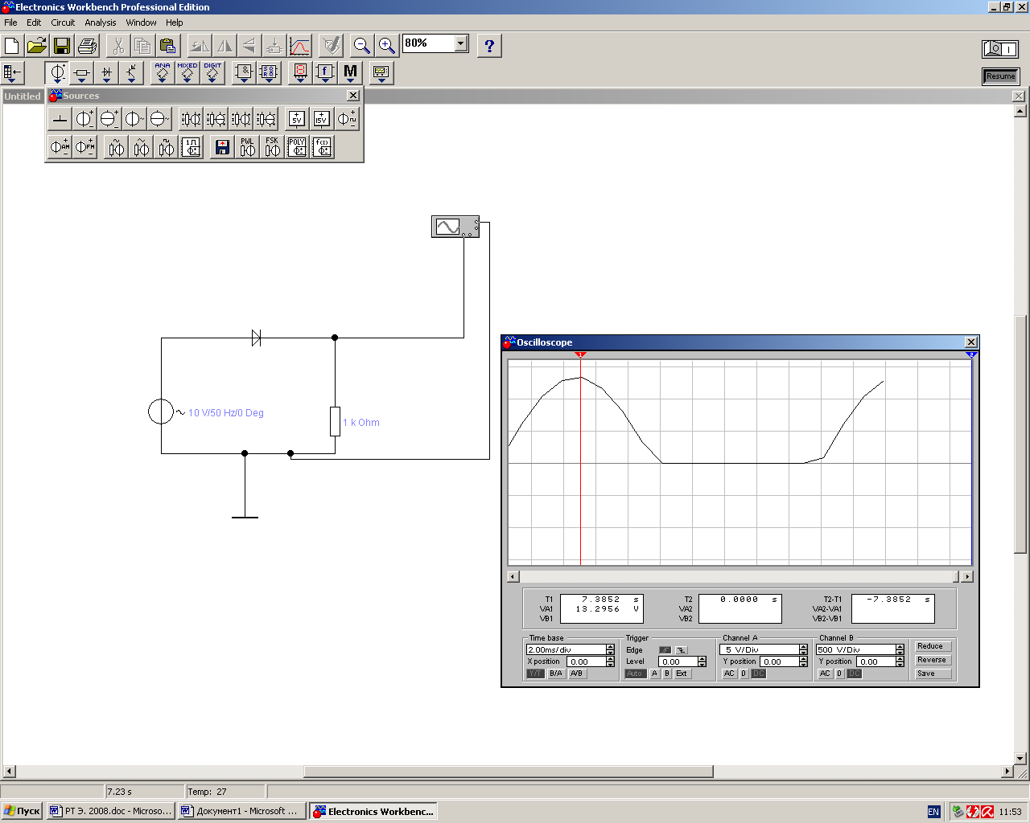





Таблица 5.1

| Схема  Выпря  мителя | Параметры | | Без фильтра  ***(С=0)*** | **Ёмкость конденсатораС,*мкФ*** | | | | |
| --- | --- | --- | --- | --- | --- | --- | --- | --- |
| **10** | **50** | **100** | **200** | **300** |
| Одно  фазный | изм. | ***U*ср*В*** | 7,4 | 10 | 12.16 | 12.14 | 12.28 | 12.2 |
| ***U*m*В*** | 12,4 | 13,13 | 13.09 | 12.73 | 12.5 | 12.36 |
| ***рассч*** | ***q*** |  |  |  |  |  |  |
| Трёх  фазный | изм. | ***U*ср*В*** | 10.85 | 11.87 | 13.01 | 13.1 | 13.13 | 13.17 |
| ***U*m*В*** | 13.11 | 13.88 | 13.94 | 13.63 | 13.54 | 13.44 |
| ***рассч*** | ***q*** |  |  |  |  |  |  |
| Пяти  фазный | изм. | ***U*ср*В*** | 11.36 | 12.19 | 13.03 | 13.13 | 13.15 | 13.16 |
| ***U*m*В*** | 13.27 | 14.1 | 14.12 | 13.27 | 13.56 | 13.42 |
| ***рассч*** | ***q*** |  |  |  |  |  |  |

**3. По результатам работы**

3.1.**Рассчитать коэффициенты пульсаций** выпрямленного напряжения по

Формуле: ***q = U*m*/Uср*** при***С=* 0, 10, 50, 100, 200 и 300 *мкФ***.

Результаты *записать* в таблицу.

**3.2. *Построить*** в одной системе координат графики ***q* (*С*).**

3.3*Записать выводы* о влиянии схем выпрямления и ёмкости конденсатора на коэффициент пульсаций выпрямленного напряжения.

**4 Содержание отчёта**

4.1 Заполненная таблица и осциллограммы

напряжений.

4.2 Графики зависимостей ***q* (*С*).**

4.3 Выводы.

***5 Контрольные вопросы***

5.1Какое свойство диода используют

для преобразования переменного тока в

постоянный?

5.2 Для каких целей применяют выпрямители?

5.3 Каковы отличительные особенности

двухполупериодной схемы выпрямления

(по сравнению с однополупериодной)?

5.4 Как влияет конденсатор на пульсацию

выпрямленного напряжения?



Вывод:

**Лабораторно-практическое занятие №8**

**УСИЛИТЕЛЬ ПОСТОЯННОГО ТОКА**

1.1 Изучить схемы и характеристики усилителей постоянного тока.

1.2 Экспериментально снять **амплитудные** и **частотные** характеристики усилителя при изменении глубины обратной связи.

1.3 Записать выводы по результатам.

Усилители постоянного тока – электронные устройства, предназначенные для усиления медленно изменяющихся во времени сигналов. В настоящее время наиболее важной разновидностью УПТ является ***операционный усилитель*** (**ОУ**).

***Операционный усилитель* ОУ**) – это усилитель постоянного тока (УПТ) в интегральном исполнении с двумя входами (инвертирующим и неинвертирующим), или как говорят, с дифференциальным входом, с большим коэффициентом усиления для дифференциального сигнала, с большим входным и малым выходным сопротивлениями.

Первоначально операционными (решающими) усилителями назывались УПТ для выполнения математических операций в аналоговых вычислительных машинах (суммирование, вычитание, интегрирование и т.д.). С появлением ОУ в интегральном исполнении их область применения существенно расширилась, и они превратились в универсальные электронные компоненты для построения разнообразных электронных устройств.

**Операционный усилитель**(**ОУ**, *OpAmp*) – усилитель постоянного тока с дифференциальным входом и, как правило, единственным выходом, имеющий высокий коэффициент усиления. ОУ почти всегда используются в схемах **с глубокой отрицательной обратной связью**, **которая, благодаря высокому коэффициенту усиления ОУ, полностью определяет коэффициент передачи полученной схемы.**

В настоящее время ОУ получили широкое применение, как в виде отдельных чипов, так и в виде функциональных блоков в составе более сложных интегральных схем. Такая популярность обусловлена тем, что ОУ является универсальным блоком с характеристиками, близкими к идеальным, на основе которого можно построить множество различных электронных узлов.

Существует несколько вариантов подачи сигнала на входы. Основными являются ***дифференциальный*** и ***синфазный***сигналы.Все операционные усилители работают в режиме с очень глубокой обратной связью. А коэффициент усиления по напряжению может достигать даже значений в несколько миллионов.

***Дифференциальным***(симметричным) называется такой входной сигнал ***u*вх.д**, при котором его половина *u*вх.д/2 подаётся относительно общей точки схемы на один вход, а другая половина подаётся в противофазе на второй вход, т.е.

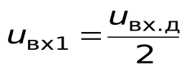,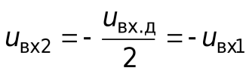.

**ОУ** имеет два входа:

1) **инвертирующий**, напряжение на котором сдвинуто по фазе на 180оотносительно выходного;

2) **неинвертирующий**, на котором напряжение совпадает по фазе с выходным.

**Основные параметры ОУ**

**Коэффициент усиления** по напряжению**Ku**, измеренный на низких частотах, без**О.О.С.**

https://studfile.net/html/2706/123/html_ARdAucR0Ow.6L2p/img-ZqU7pu.png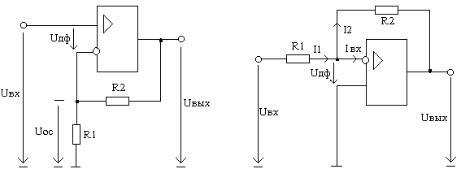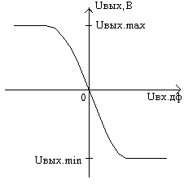

https://studfile.net/html/2706/123/html_ARdAucR0Ow.6L2p/img-N3emaq.png

Существует две схемы соединения сопротивлений Отрицательной Обратной Связи (О.О.С.):

**Первая схема с последовательной О.О.С**. **по напряжению**, вторая - с параллельной О.О.С по напряжению.

Если в **цепи О.С**.применяются**резисторы**, то получаются схемы **масштабных усилителей**.**Достоинством этой схемы является высокое входное сопротивление О.О.С.(**последовательного типа ). Если бы Rвх.сф→**∞,** то: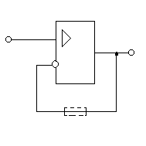

https://studfile.net/html/2706/123/html_ARdAucR0Ow.6L2p/img-hNN0RU.pnghttps://studfile.net/html/2706/123/html_ARdAucR0Ow.6L2p/img-wUNJqE.png

На самом деле **Rвх.о.с**.для дифференциального сигнала не может превысить**Rвх.сф**для синфазного сигнала.

2.1.2 По формуле, приведённой в таблицах 6.1 и 6.2, *рассчитать* глубину обратной связи усилителя ***β*** для трёх значений сопротивления***R*2**(с учётом варианта ***N***– вашего номера в журнале группы). Результаты *записать* в таблицы 6.1 и 6.2.

2.2 *Работа на компьютере*

2.2.1***Показать*** преподавателю подготовленный отчёт.

2.2.2 «*Собрать*» схему (рисунок). В качестве усилителя постоянного тока *выбрать* операционный усилитель модели 741. Для этого в окне элементов (см. рисунок 6.1 «Инструкции пользователю программой») нажать клавишу с изображениеми из открывшегося окна «мышью» переместить в рабочее окно операционный усилитель, над изображением которого появится надпись «741».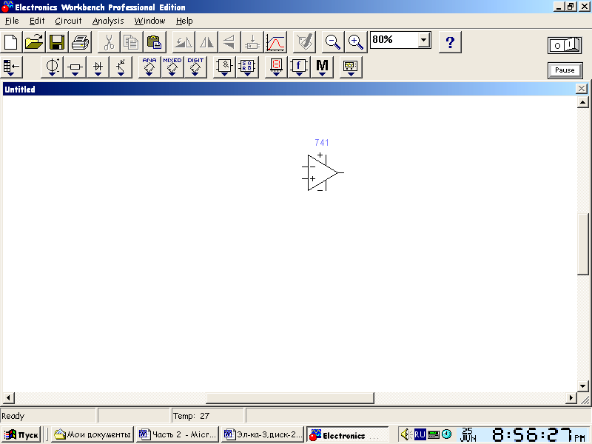

Источником входного напряжения ***Uвх***выбрать источник синусоидальной

**ЭДС (~220, 50 *Гц* и начальной фазой равной 0º).**

Сопротивления резисторов в схеме: ***R*1=1 *кОм*, *R*3=1 *кОм*,*R*2**– задано в таблицах 6.1 и 6.2*.* Сопротивления вольтметров (типа «АС») оставить без изменений 1 *МОм,* а **напряжения источников питания(постоянного тока) *U*1 и *U*2 – по 15В*.***

2.2.3 Поочерёдно устанавливая глубину обратной связи ***β***для заданных входных напряжений (см. таблицу 1) и резистора***R*2,*снять*семейство амплитудных характеристик усилителя *Uвых*.(*Uвх*.).**Результаты ***записать***в эту таблицу.

2.2.4 Поочерёдно устанавливая глубину обратной связи***β*** при входном напряжении, равном 1 *мВ* (см. таблицу 2), ***снять* семейство частотных характеристик*Uвых*(*f*).**Результаты *записать* в эту таблицу.

**3. По результатам занятия**

3.1 По показаниям вольтметров ***рассчитать***коэффициенты усиления ***Кu***и **коэффициенты обратной связи*К*о.с.**(формулы приведены в таблицах 1 и 2). Результаты *записать* в эти таблицы.

3.2 ***Построить*** (по данным таблицы 2) экспериментальные и расчётные зависимости***Кu***и ***К*о.с**. от частоты при ***R*2= 30·*N,кОм*.**

3.3***Записать выводы*** о характере полученных зависимостей.

Таблица 6.1

| ***Uвх*,м*В* (при *f* = 1000 *Гц*)** | | | | **0,2** | **0,4** | **0,6** | **0,8** | **1,0** | **1,2** | **1,4** | **1,6** |
| --- | --- | --- | --- | --- | --- | --- | --- | --- | --- | --- | --- |
| ***Uвых*,*В***  **приглубине**  **обратной**  **связи** | |  | ***R*2=10·*N,*** *кОм* | **0.0002** | **0.0004** | **0.0006** | **0.0007** | **0.0009** | **0.0012** | **0.0014** | **0.00159** |
| ***R*2=30·*N,*** *кОм* | **0.0002** | **0.00042** | **0.0007** | **0.00009** | **0.0011** | **0.0014** | **0.0016** | **0.0018** |
| ***R*2=50·*N,*** *кОм* | **0.0002** | **0.0004** | **0.0006** | **0.0008** | **0.001** | **0.0012** | **0.0014** | **0.0016** |
| рассчи-тать | ***Кu*=*Uвых*.*/Uвх*.(при *R*2=30·*N,кОм*)** | | |  |  |  |  |  |  |  |  |
| ***К*о.с. = *Кu*/(1 + *β· Кu*)** | | |  |  |  |  |  |  |  |  |

4.2 **Графики зависимостей *К*u(*f*) и *К*о.с.(*f*).**

4.3 Выводы.

Таблица 6.2

| ***f*,*кГц*(при *Uвх*= 1 *мВ*)** | | | | **0,01** | **5** | **10** | **15** | **20** | **25** | **30** |
| --- | --- | --- | --- | --- | --- | --- | --- | --- | --- | --- |
| ***Uвых*.,*В***  **при глубине**  **обратной**  **связи** | |  | ***R*2=10·*N****,кОм* | **0.00093** | **0.000935** | **0.00094** | **0.00095** | **0.00096** | **0.00096** | **0.00097** |
| ***R*2=30·*N,****кОм* | **0.00016** | **0.016** | **0.014** | **0.0127** | **0.011** | **0.0010** | **0.0086** |
| ***R*2=50·*N,****кОм* | **0.028** | **0.024** | **0.019** | **0.015** | **0.012** | **0.01** | **0.0086** |
| рассчи-тать | ***Кu*=*Uвых*.*/Uвх*. (при *R*2=30·*N,кОм*)** | | |  |  |  |  |  |  |  |
| ***К*о.с. = *Кu*/(1 + *β Кu*)** | | |  |  |  |  |  |  |  |

# Графики



Выводы:

**СОДЕРЖАНИЕ**

| стр | |
| --- | --- |
| Тематические планы дисциплины……………………………………………………… | 3 |
| Инструкция по охране труда……………………………………………………………. | 3 |
| Общие требования к оформлению отчёта и порядок защиты лабораторных работ… | 4 |
| Инструкция пользователю программой ElektronicsWorkbench……………………… | 4 |
| Рекомендуемая литература……………………………………………………………… | 5 |
| Самостоятельная работа………………………………………………………………… | 7 |
| **Часть I. ЭЛЕКТРИЧЕСКИЕ ЦЕПИ**…….................................... | 9 |
| Семинар «Расчёт электрической цепи постоянного тока»…………………………….. | 9 |
| Л.р. № 1. Неразветвленная цепь постоянного тока………………………………......... | 14 |
| Л.р. № 2. Реактивные элементы цепи синусоидального тока……………………….... | 16 |
| Л.р. № 3. Резонансы в цепях синусоидального тока…………………………………..  Л.р. № 4. Трёхфазные цепи…………………………………………………………….... | 23 |
| **Часть II. ЭЛЕКТРИЧЕСКИЕ МАШИНЫ И АППАРАТЫ**………….. | 25 |
| Л.р. № 5. Однофазный трансформатор……………………………………………......... | 25 |
| Л.р. № 6 Машины постоянного тока…………………………………………………….  **Часть III. ЭЛЕКТРОННЫЕ ПРИБОРЫ И УСТРОЙСТВА**.................. | 28 |
| Л.р. № 7. Неуправляемые двухполупериодные выпрямители……………………… | 31 |
| Л.р. № 8. Усилитель постоянного тока……………………………………………….. | 34 |

**ЭЛЕТРОТЕХНИКА И ЭЛЕКТРОНИКА. Рабочая тетрадь**

Кравцов Анатолий Васильевич, Навроцкая Людмила Васильевна.

ElektronicsWorkbench